Инструкция по эксплуатации

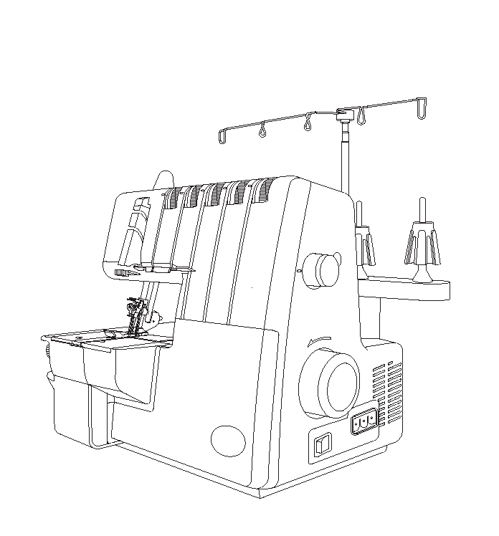

ОВЕРЛОК AURORA 3000D

Предисловие

Благодарим Вас за покупку этой швейной машины. Эта машина, предназначенная для бытового применения, обеспечит превосходные характеристики шитья, от легких до тяжелых материалов (от батиста до джинсовой ткани). Указания по надлежащей эксплуатации и оптимальному техническому обслуживанию смотрите в прилагаемом буклете. Чтобы в полной мере воспользоваться преимуществами Вашей швейной машины, перед началом работы на ней, прочтите все руководство пользователя. Затем ознакомьтесь с машиной, следуя руководству, страница за страницей.

В целях постоянного обеспечения самых современных швейных возможностей изготовитель оставляет за собой право, когда сочтет это необходимым, изменять внешний вид, конструкцию или принадлежности этой швейной машины без предварительного уведомления или каких-либо обязательств.

ИНСТРУКЦИИ ПО БЕЗОПАСНОСТИ
При пользовании этой машиной следует всегда соблюдать основные меры безопасности, включая следующее.
Перед тем, как приступить к эксплуатации машины, прочтите все инструкции.

ОПАСНО – Чтобы снизить риск электроудара:
- Никогда не следует оставлять без присмотра машину, включенную в электросеть. Всегда вынимайте вилку сетевого шнура из розетки сразу же по окончании работы или перед очисткой.
- Всегда вынимайте вилку сетевого шнура из розетки перед заменой лампочки. Неисправную лампу следует заменять только лампой такого же типа, номинальной мощностью 15 ватт. После замены лампочки, перед продолжением работы, не забудьте установить на место фронтальную пластинку, закрывающую осветительную лампочку.

ПРЕДУПРЕЖДЕНИЕ - Чтобы снизить риск ожогов, возгорания, электроудара или травм:
- Убедитесь в том, что напряжение в электрической розетке соответствует номинальному напряжению двигателя.
- Используйте машину только в соответствии с ее назначением, как описано в Руководстве пользователя. Применяйте только принадлежности и приспособления, рекомендованные изготовителем и описанные в Руководстве пользователя.
- Чтобы отключить машину, установите все устройства управления в положение выключено (“0”), затем выньте вилку сетевого шнура из розетки.
- Вынимайте вилку сетевого шнура из розетки или выключайте машину перед тем, как производить какие-либо регулировки в районе игл, такие как заправка игл и петлителей, замена иглы, замена игольной пластинки, замена прижимной лапки и т.д.
- Всегда вынимайте вилку сетевого шнура из розетки перед снятием любых крышек, смазкой или перед тем, как производить любые регулировки, разрешаемые пользователю и описанные в Руководстве пользователя
- Не пытайтесь самостоятельно регулировать натяжение приводного ремня. При необходимости регулировки обратитесь в ближайший Сервисный Центр.
- Вынимая вилку из розетки, не тяните за сетевой шнур. Для этого беритесь за вилку.
- Осторожно обращайтесь с ножной педалью, не роняйте педаль на пол. Не ставьте на педаль никаких предметов.
- Всегда используйте только надлежащую игольную пластинку. Применение несоответствующей игольной пластинки может привести к поломке иглы.
- Не используйте погнутые иглы.
- Во время шитья держите пальцы вдали от движущихся частей. Особую осторожность следует соблюдать, работая в районе иглы швейной машины.
- Во время шитья не тяните и не толкайте ткань. Это может привести к отклонению иглы от нормального положения и ее поломке.
- При техническом обслуживании машин с двойной изоляцией применяйте только идентичные запасные части. См. инструкции по обслуживанию машин с двойной изоляцией.
- Перемещать или поднимать машину следует, только взявшись за ручку.
- Никогда не работайте на машине, если у нее повреждены сетевой шнур или вилка, если машина не работает надлежащим образом, если машина упала с высоты или повреждена, или если она попала в воду. Отправьте машину ближайшему уполномоченному дилеру для осмотра, ремонта или выполнения электрических или механических регулировок.
- Никогда не работайте на машине, если ее вентиляционные отверстия засорены. Не допускайте накопления пуха, пыли и обрывков нити в вентиляционных отверстиях машины и ножной педали.
- Никогда не роняйте и не вставляйте в любые отверстия никаких предметов.

- Не эксплуатируйте машину на открытом воздухе.
- Не работайте в помещении, в котором используются аэрозольные продукты, или применяется кислород.
- Не позволяйте использовать машину в качестве игрушки. Не обходимо пристальное внимание, когда машина используется детьми или вблизи местонахождения детей.
- Не подвергайте машину или ее пластиковый футляр воздействию прямого солнечного света. Не держите машину в слишком жарком или сыром месте.
- Не дотрагивайтесь до машины, ножной педали или сетевого шнура мокрыми руками, мокрой тканью или чем-либо мокрым.
- Не включайте машину в розетку, в которую уже включено несколько других потребителей.
- Во время работы машина должна стоять на плоском и устойчивом столе.
- Перед началом работы не забудьте закрыть крышку цилиндра и крышку петлителя.
- Храните прижимную лапку и иглы в недоступном для детей месте.
- Перед заменой лампочки убедитесь в том, что она остыла.
- Не разбирайте машину самостоятельно и не производите никаких модификаций.
- Перед тем, как производить любые операции по уходу за машиной, описанные в руководстве оператора, выключайте машину и вынимайте вилку сетевого шнура из розетки.
- Двигатель машины работает нормально при следующих условиях: высота над уровнем моря не более 1000 м, температура окружающего воздуха: -10 - +40°С относительная влажность воздуха не более 90% (при 25°С). Двигатель проработает 500 часов при номинальном напряжении / частоте и номинальной нагрузке
- ОБСЛУЖИВАНИЕ МАШИН С ДВОЙНОЙ ИЗОЛЯЦИЕЙ. В изделиях с двойной изоляцией вместо заземления предусмотрены две системы изоляции. На изделии с двойной изоляцией не предусмотрено каких-либо средств для выполнения заземления, и такие средства не должны на нем устанавливаться. Обслуживание изделий с двойной изоляцией требует крайней внимательности и отличного знания системы, и должно производиться только квалифицированным обслуживающим персоналом. Запасные части для изделий с двойной изоляцией должны быть идентичны оригинальным деталям изделия. Изделие с двойной изоляцией имеет маркировку “DOUBLE-INSULATION” или “DOUBLE INSULATED”

СОДЕРЖАНИЕ

- Основные части  - Аксессуары  - Информация об иглах  - Как открыть крышку петлителя  - Основные части за крышкой петлителя  - Приготовление к шитью  - Снятие и установка контейнера для отходов  - Приготовления к заправке нитей  * Установка держателя направляющей нити  * Подготовка держателей нитей  * Колпачок катушки  9. Установка верхнего движущегося ножа  10. Использование конвертора  * использование 2-х ниточного конвертера  * снятие верхнего петлителя  11. Стандартный обметочный и ролевый шов  * выполнение стандартного обметочного шва  * выполнение ролевого шва  12. Установка и снятие игл  * положение иглы (игл)  * снятие иглы (игл)  * установка иглы (игл)  13. Заправка нитей в машине  * схема заправки  * понимание цветового кода  * как правильно заправить машину  1) заправка верхнего петлителя (зеленый)  2) заправка нижнего петлителя (красный)  3) заправка петлителя для выполнения  цепного стежка (коричневый)  4) заправка правой иглы для обметочного шва (синий)  5) заправка нити для цепного стежка (оранжевый)  6) заправка нитей для плоского шва  * заправка левой иглы для выполнения плоского шва (оранжевый)  * заправка средней иглы для плоского шва/цепного шва  * заправка правой иглы для плоского шва  14. Замена нитей/ метод привязывания  15. Установка длины стежка  16. Установка ширины шва  * установка ширины путем изменения положения иглы  * установка ширины шва путем использования регулятора  17. Регулировка давления прижимной лапки  18. Дифференциальная подача  * присбаривание края при обметке  * растягивание края при обметке  19. Сборка нитей в цепочку и пробное шитье  20. Выбор шва | 6  8  8  9  9  9  11  12  13  14  15  16  17  18  19  21  22  24  26  30  31  31  32  33  35  36 | 21. Справочная таблица  22. Предлагаемые настройки натяжения нитей  1) Двойной цепной шов  2) 2-х ниточный обметочный шов подогнутого края  3) 2-х ниточный обметочный  4) 3-х ниточный оверлочный  5) 3-х ниточный плоский шов  6) 3-х ниточный декоративный эластичный шов  7) 4-х ниточный декоративный эластичный шов  8) 4-х ниточный стачивающее-обметочный шов  9) 5-и ниточный широкий обметочный шов  23. Выполнение плоского шва  24. Выполнение ролевого шва  * 3-х ниточный стандартный ролевый шов  * 3-х ниточный ролевый шов с использованием верхнего петлителя  * 2-х ниточный стандартный ролевый шов  * 2-х ниточный ролевый шов с использованием нижнего петлителя  25. Варианты швов и швейных техник  * выполнение декоративного шва FLATLOCK  * выполнения оверлочного потайного шва  * прошивание защипов  * обработка прямых углов  * установка булавок  * закрепление цепного шва  * укрепление шва  * вшивание канта  26. Обслуживание машины  * чистка машины  * смазывание машины  * смена неподвижного ножа  * смена лампы  27. Дополнительные аксессуары  * лапка быстрой фиксации  * лапка для потайного шва  * лапка для присбаривания  * лапка для пайеток  * лапка для вшивания шнура  * лапка для пришивания ленты  28. Таблица неисправностей  29. Таблица выбора иголок и ниток  30 Спецификация | 39  41  41  43  44  45  47  48  49  50  51  52  59  63  68  69  70  71  72

1.Основные части

- Нитенаправитель и нитедержатель
- Ручка
- Регулятор натяжения нити левой иглы (оранжевый)
- Регулятор натяжения нити правой иглы (синий)
- Регулятор натяжения нити верхнего петлителя (зеленый)
- Регулятор натяжения нити нижнего петлителя (красный)
- Регулятор натяжения петлителя для выполнения цепного стежка
- Игольная пластина
- Крышка
- Крышка петлителя
- Выключатель освещения
- Регулятор длины стежка
- Маховик ручной подачи
- Держатель катушек
- Наконечник для катушки
- Стойка для катушки
- Контейнер для отходов

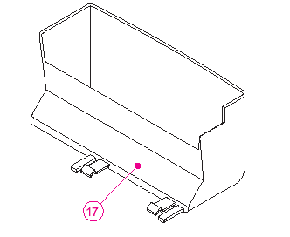 | 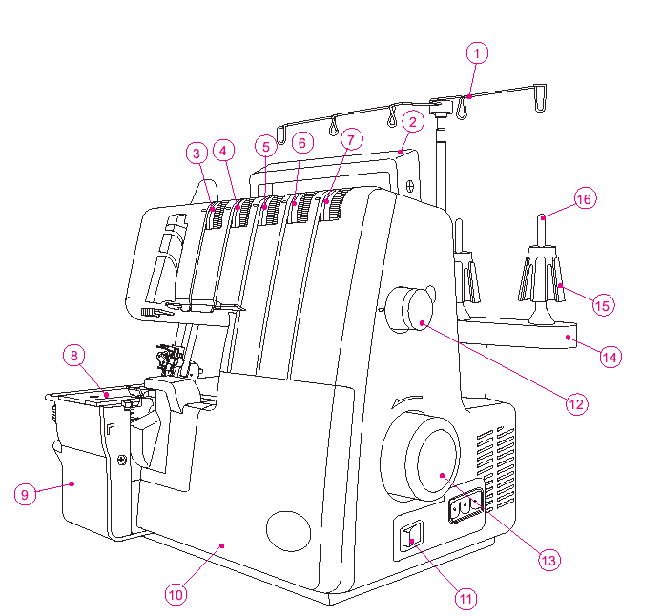

- Рычаг подъема прижимной лапки
- Регулировка дифференциала
- Регулировка ширины обрезания ткани
- Регулировка давления лапки

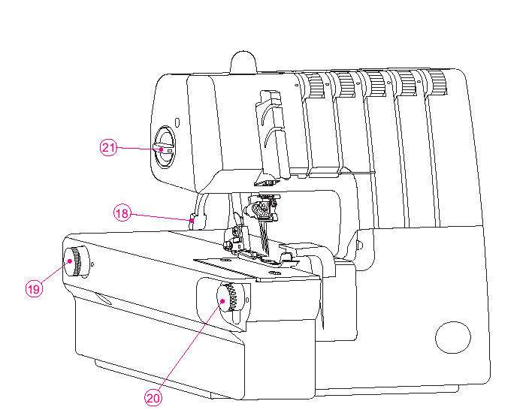

- АКСЕССУАРЫ  Аксессуары помещены в коробку для принадлежностей  1.Отвертка (большая)______________1  2.Нож (стационарный)_____________1  3.Колпачок катушки______________5  4.Сетка для предотвращения разматывания катушки__________________________5  5.Масленка_______________________1  6.Отвертка (малая)________________1  7. Пинцет________________________1  8.Набор игл______________________1  9.Кисточка_______________________1  10. Держатель катушки_____________1  11. Контейнер для мусора___________1  12. Чехол_________________________1  13. 2-х ниточный конвертер_________1  3. Информация об иглах  * В этом оверлоке применяются промышленные иглы с плоским хвостовиком, исключающие возможность установки иглы задом наперед.  * Не пытайтесь использовать в этом оверлоке стандартную иглу для бытовых швейных машин любого размера или типа.  *В комплекте с машиной поставляется игла Зингер №2022, размер 14/90.  *Используйте только иглы №2022 размер 14/90 и 11/80, такие, какие поставляются с машиной. |  | 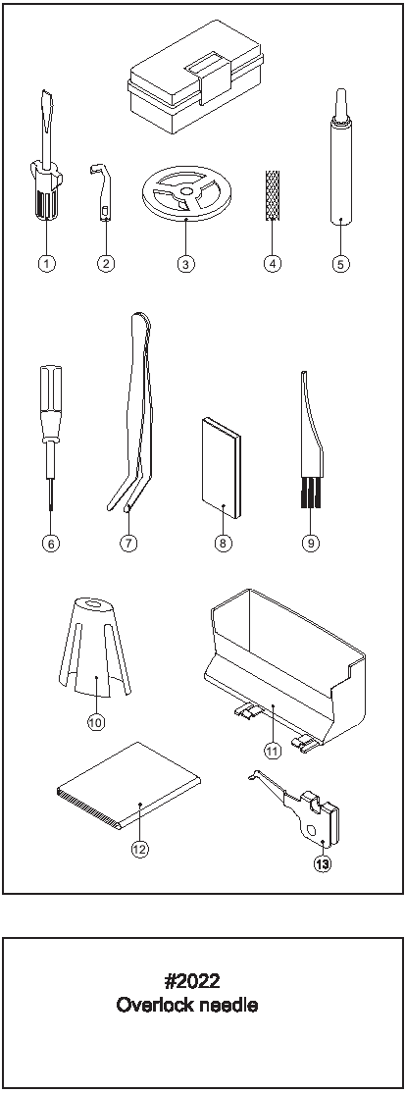
4.КАК ОТКРЫТЬ КРЫШКУ ПЕТЛИТЕЛЯ  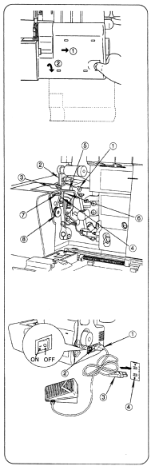  Внимание:  Выключите сетевой выключатель.  * Сдвиньте крышку до упора вправо - 1  * Потяните крышку на себя – 2  Внимание:  Убедитесь в том, что во время шитья крышка петлителя закрыта.  5. ОСНОВНЫЕ ЧАСТИ, НАХОДЯЩИЕСЯ ЗА КРЫШКОЙ ПЕТЛИТЕЛЯ  1. Верхний петлитель  2. Подвижный верхний нож  3. Прижимная лапка  4. Неподвижный нижний нож  5. Нижний петлитель  6. Петлитель для выполнения цепного шва  7. Рычаг ролевого шва  8. Зажим верхнего петлителя  6. ПОДГОТОВКА К ШИТЬЮ  Вставьте разъем ножной педали в разъем на машине.  Вставьте вилку сетевого шнура в электрическую  розетку.  Сетевой выключатель:  чтобы включить машину, нажмите на часть с маркировкой “I”.  Чтобы выключить машину, нажмите на часть с маркировкой “О”.  Чтобы запустить машину и контролировать ее скорость, нажмите на ножную педаль.  Чем сильнее нажатие на педаль, тем быстрее машина будет шить.  Чтобы остановить машину, уберите ногу с педали. | 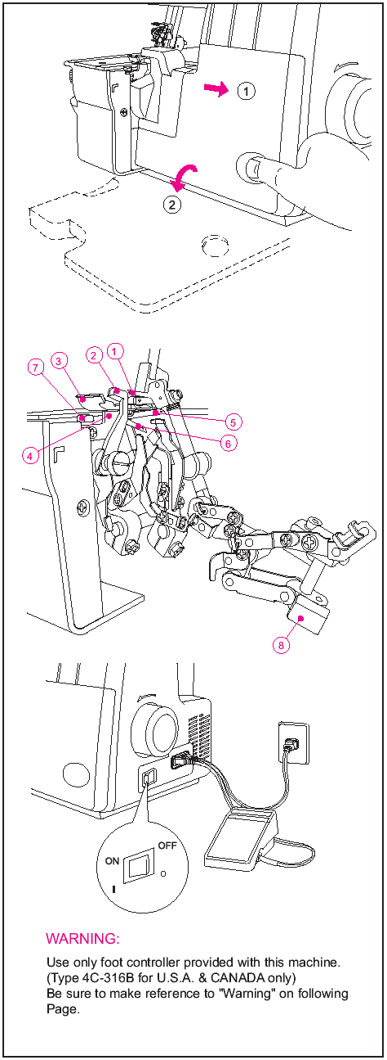

ИНФОРМАЦИЯ О ПОЛЯРИЗОВАННОЙ СЕТЕВОЙ ВИЛКЕ (ТОЛЬКО ДЛЯ США И КАНАДЫ)
Этот бытовой прибор имеет поляризованную вилку (один контакт шире, чем другой). Чтоб снизить риск электроудара, такая вилка может вставляться в поляризованную электрическую розетку единственно возможным образом. Если вилка не входит в розетку, переверните ее. Если она, тем не менее, не входит в розетку, обратитесь к квалифицированному электрику по поводу замены розетки. Никоим образом не модифицируйте вилку.
Предупреждение

- Убедитесь в том, что напряжение в электрической розетке соответствует номинальному напряжению двигателя.
- Осторожно обращайтесь с ножной педалью, не роняйте педаль на пол. Не ставьте на педаль никаких предметов.

- Вынимайте вилку сетевого шнура из электрической розетки перед заменой игл, прижимных лапок или игольных пластинок, или оставляя машину без присмотра. Это исключает возможность пуска машины при случайном нажатии на педаль.

7. СНЯТИЕ И УСТАНОВКА КОНТЕЙНЕРА ДЛЯ МУСОРА  Установка  *Поместите контейнер под крышку петлителя. Убедитесь, что левая часть контейнера находится около ножей, чтобы мусор попадал в контейнер.  .  .Снятие  Чтобы снять контейнер для мусора, возьмитесь за него,  как показано на иллюстрации и потяните нижний край контейнера  наружу до тех пор, пока нижние язычки не выйдут из прорезей | 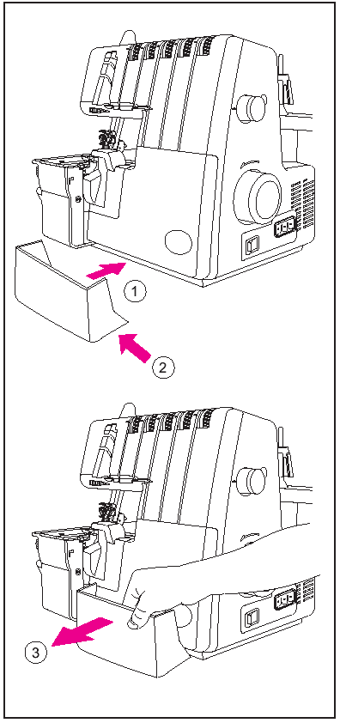

8.ПОДГОТОВКА К ЗАПРАВКЕ НИТЕЙ  Подготовка держателя ниток  - Достаньте нитедержатель и установите его как показано на иллюстрации справа.  - Полностью вытяните нитедержатель до характерных щелчков – это значит, что нитедержатель правильно установлен.  - Расположите петли нитедержателя над держателями катушек.  Сетка, предотвращающая разматывание катушек  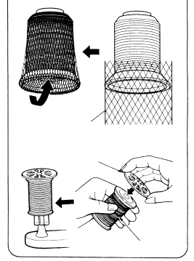  * При использовании синтетических нитей, которые легко сматываются с конуса, наденьте на катушку с нитью (снизу конуса) прилагаемую к машине сетку, оставив конец нити свободно свисающим у верхнего края сетки, как показано справа.  Колпачок катушки  При использовании обычной катушки с нитью установите на катушку прилагаемый к машине колпачок, как показано  справа. |  |  |  |  |  |  |  |  |  |  |  |  | 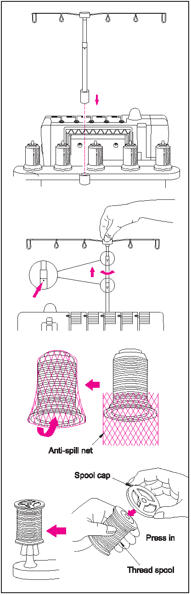
 | 9.УСТАНОВКА ДВИЖУЩЕГОСЯ ВЕРХНЕГО НОЖА  Внимание:  Выключите сетевой выключатель.  Чтобы установить подвижный нож в нерабочее положение  Поверните маховик машины на себя и поднимите верхний нож в крайнее верхнее положение  Откройте крышку петлителя (см. стр. 11).  Сдвиньте держатель подвижного ножа до упора вправо.  Поверните ручку от себя так, чтобы нож со щелчком зафиксировался в горизонтальном положении.  Чтобы установить подвижный нож в рабочее положение  Откройте крышку петлителя и сдвиньте держатель подвижного ножа до упора вправо.  Поворачивайте ручку вверх и на себя до тех пор, пока нож не зафиксируется со щелчком в рабочем положении.  Внимание:  Перед тем, как продолжить работу на машине не забудьте  закрыть крышку петлителя. |  |  |  |  |  |  |  |  |  |  |  |  |  |  |  | 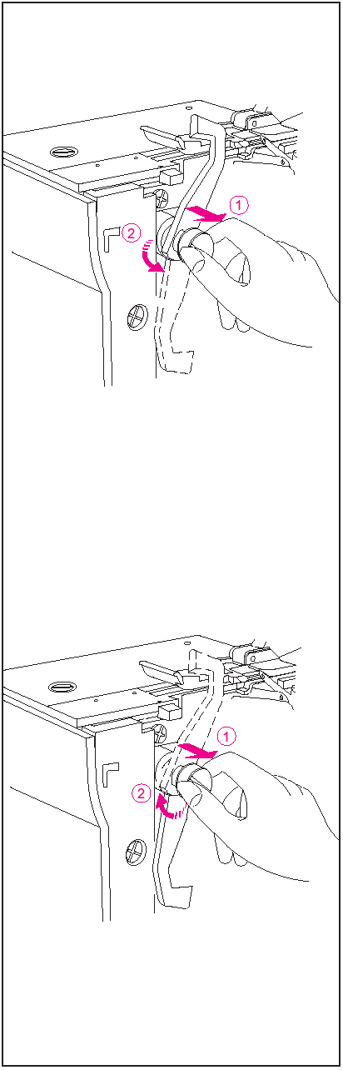
 |  | 10.Использование конвертора  Внимание  Убедитесь, что машина выключена из сети.  Когда верхний петлитель не заправляется, должен быть установлен конвертер в глазок верхнего петлителя  Использование 2-х ниточного конвертера  1.Чтобы установить 2-х ниточный конвертер, поместите острую часть конвертера в отверстие верхнего петлителя.  При использовании верхнего петлителя, 2-х ниточный конвертер должен быть снят. |  |  |  |  |  |  |  |  |  |  |  |  |  | 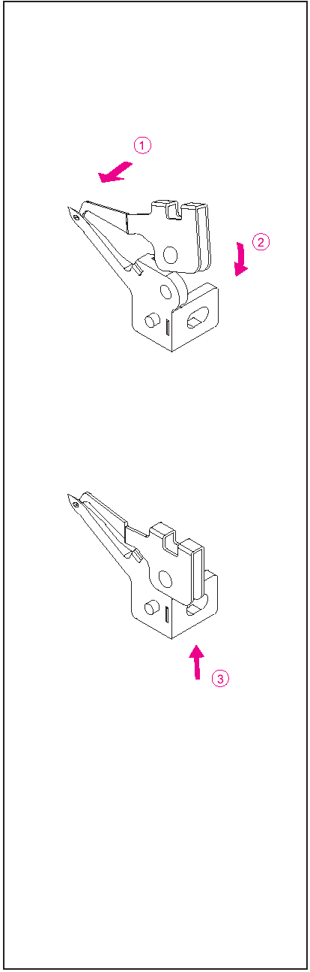
11. Стандартный обметочный и ролевый шов.  Выполнение стандартного обметочного шва  - Установите рычажок ширителя в положение N – стандартную позицию для выполнения обметочного шва.  Важно: убедитесь, что вы до упора переместили рычажок в направлении N.  Выполнение ролевого шва:  - Установите рычажок ширителя в позицию R, чтобы уменьшить ширину шва и подготовиться к шитью ролевого шва.  Важно: убедитесь, что вы до упора переместили рычажок в направлении R. |  |  |  |  |  |  |  |  |  |  |  |  |  |  | 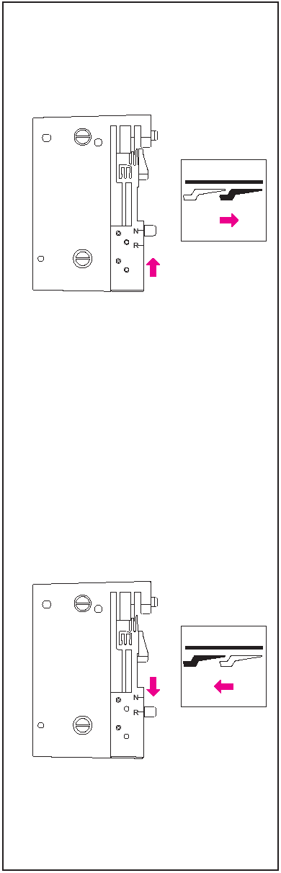
12.УСТАНОВКА И СНЯТИЕ ИГЛ  Положение игл.  *На этой машине в игольный зажим на этой машине могут быть вставлены пять игл (не одновременно!), как показано на рисунке справа, но для шитья должна использоваться только одна или две иглы. Не пытайтесь использовать для шитья четыре или пять игл.  * В Руководстве пользователя приводятся ссылки на различные положения иглы путем иллюстрации игольного зажима, как показано справа.  Важно: Когда обе (правая и левая) обметочные иглы вставлены, левая игла будет находиться немного выше, чем правая.  Когда все иглы для плоского шва вставлены, левая игла будет выше, чем все остальные.  Как снять иглы:  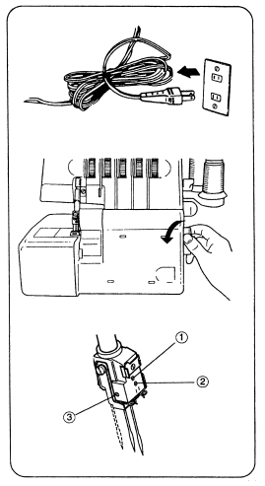  Внимание:  Перед снятием иглы (игл) выньте вилку сетевого шнура из розетки.  *Поворачивайте маховик машины на себя до тех пор, пока  игла не окажется в крайнем верхнем положении.  *Положите кусок толстой ткани (например, фетр), под прижимную лапку. Опустите иглу наполовину в ткань.  *Ослабьте, но не убирайте иглы с помощью маленькой  отвертки. Придерживайте иглы пальцами и поднимите игловодитель. Иглы останутся в ткани.  А. Обметочная левая игла  В. Обметочная правая игла  С. Левая игла для плоского шва  D. Средняя игла для плоского шва  Е. Правая игла для плоского шва  Установка игл.  *Держите иглу плоской поверхностью от себя.  *До упора вставьте иглу в игольный зажим.  *При установке иглы, опустите ее сначала в отверстие в игольной пластине, она встанет на одной прямой с игольным зажимом. Теперь поднимите иглу.  Важно: при установке игл в зажим А или В, необходимо  ослабить винты А и В. После установки игл, равномерно затяните оба винта.  В этой машине используются иглы Зингер №2022. Не используйте стандартные иглы.  . |  |  |  |  |  |  |  |  |  |  |  |  |  | 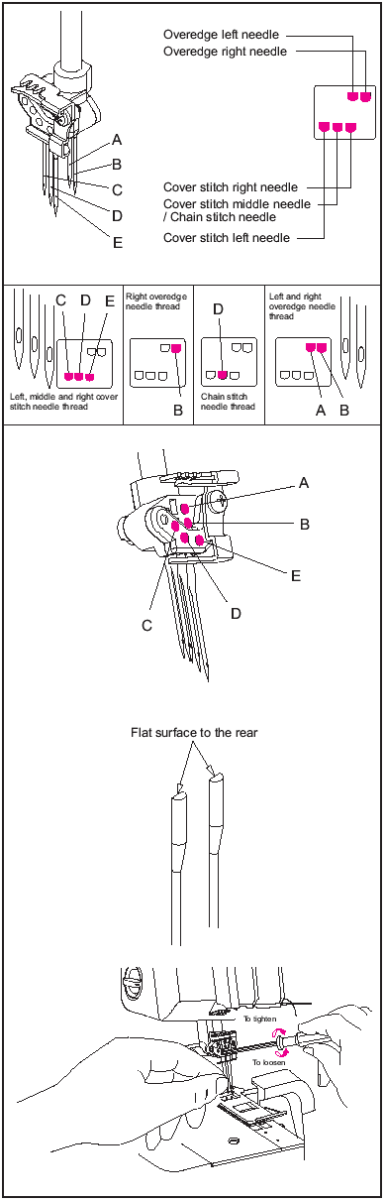
13.Заправка нитей  Заправка нитей – обметочный шов  *Цветная схема заправки нитей находится на  внутренней стороне крышки петлителя и служит для быстрого получения справочной информации.  *Заправьте нити в порядке от 1 до 5, как показано справа.  Важно: нити идут через натяжные ролики  Понимание цветового кода. Обметочный шов  1 Нить верхнего петлителя - зеленый  2 Нить нижнего петлителя – красный  3 Нить петлителя цепного шва – коричневый  4 Нить правой иглы – синий  5 Нить иглы для выполнения цепного шва – оранжевый  Заправка нитей. Плоский шов.  *Цветная схема заправки нитей находится на  внутренней стороне крышки петлителя и служит для быстрого получения справочной информации  *Заправьте нити в порядке от 1 до 4, как показано справа  Понимание цветового кода. Плоский шов  1 Нить петлителя цепного шва – коричневый  2 Нить правой иглы –зеленый  3 Нить средней иглы – синий  4 Нить левой иглы – оранжевый |  |  |  |  |  |  |  |  |  |  | 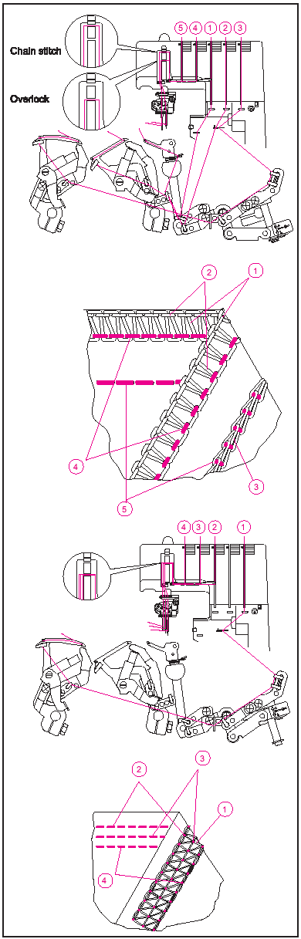
Правильная заправка машины.  Внимание:  Убедитесь, что машина выключена из сети.  1) заправка верхнего петлителя (зеленый)  *Заправьте верхний петлитель как показано 1-9  *Поднимите прижимную лапку, чтобы освободить диски давления  *Пропустите нить сзади вперед через нитенаправитель 1.  *Проведите нить влево через нитенаправитель на крышке машины, пока она не окажется под нитенаправителем. Потом проведите нить по правой стороне – как показано на рисунке.  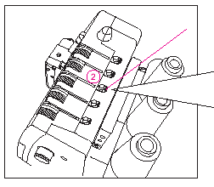* Придерживая нить пальцами, проведите ее между натяжительными дисками и потяните ее вниз чтобы расположить ее точно между натяжительными дисками  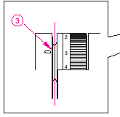 |  |  |  |  |  |  |  |  |  |  | 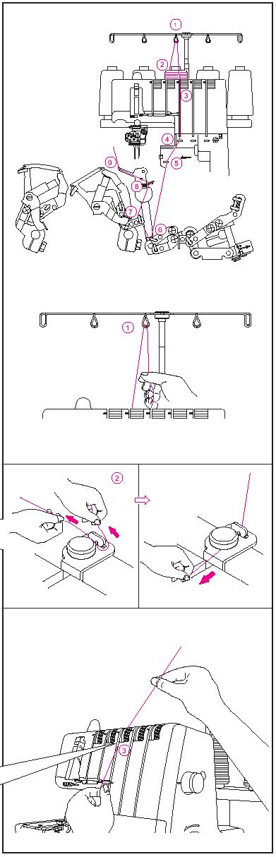
*Заправьте петлитель машины, следуя цветовым указателям зеленого цвета (4-9)  *Проденьте нить в отверстие верхнего петлителя спереди назад 9. Убедитесь, что нить прошла за нижним петлителем.  Важно: используйте пинцет для заправки петлителя.  *Вытяните примерно 10 см нити через петлитель и положите сзади игольной пластины.  2) Заправка Нижнего Петлителя (красный)  *заправьте нижний петлитель как показано 1-10  *поднимите прижимную лапку, чтобы освободить прижимные диски  *проведите нить сзади вперед через нитенаправитель 1  *Проведите нить влево через нитенаправитель на крышке машины, пока она не окажется под нитенаправителем. Потом проведите нить по правой стороне – как показано на рисунке.  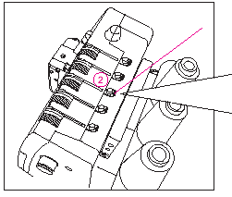 |  |  |  |  |  | 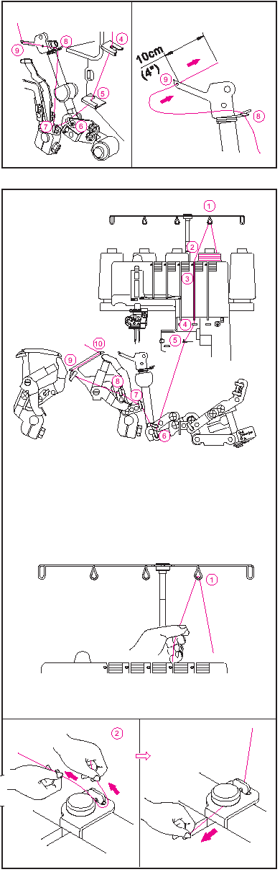
*Придерживая нить пальцами, проведите ее между дисками и натяните вниз, чтобы она точно прошла между двумя натяжительными дисками 3.  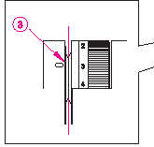  * Поворачивайте маховик машины на себя до тех пор, пока нижний петлитель не будет виден на  5-10 мм от края игольной пластины.  *Заправьте область петлителя, следуя красной цветовой схеме 4-10.  Важно: используйте пинцет для облегчения  заправки нитей.  * С помощью пинцета проведите нить немного слева и направо от нитенаправителя 4.  *Кончиком пинцета установите нить немного спереди и назад нитенаправителя 5.  *Заправьте отверстие петлителя спереди назад. Вытяните примерно 10 см нити. Поместите нить  в V образную выемку (В) в нитенаправителе.  Крепко придерживая нить левой рукой поместите  рычаг нитенаправителя (С) в положение (D). |  |  |  |  |  |  |  | 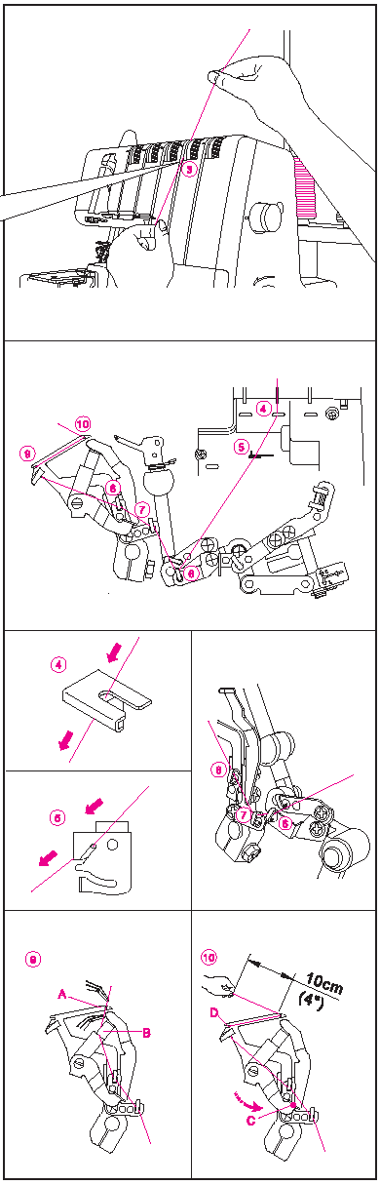
3) Заправка петлителя для выполнения цепного и плоского шва (Коричневый)  *Заправьте петлитель для выполнения цепного и плоского шва как показано 1-11  *Поднимите прижимную лапку для высвобождения натяжительных дисков.  *Проведите нить сзади вперед через нитенаправитель 1.  *Проведите нить влево через нитенаправитель на крышке машины, пока она не окажется под нитенаправителем. Потом проведите нить по правой стороне – как показано на рисунке.  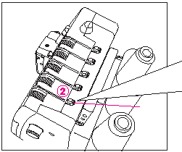  *Придерживая нить пальцами, проведите ее между дисками и натяните вниз, чтобы она точно прошла между двумя натяжительными дисками 3  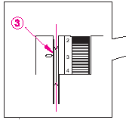 |  |  |  |  | 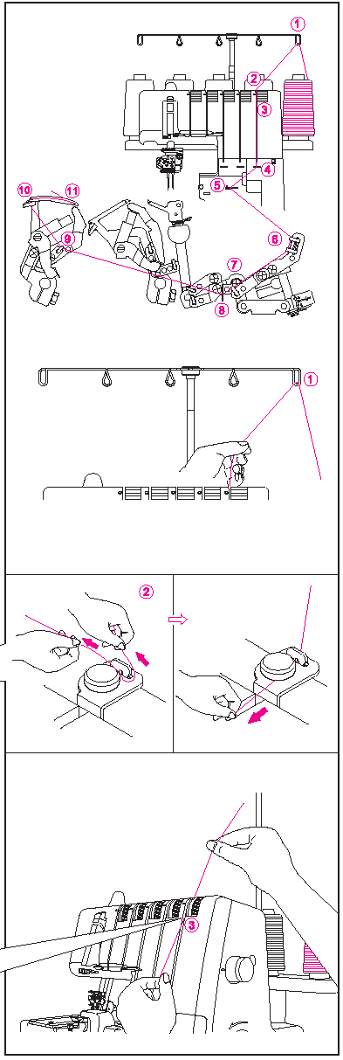
* Поворачивайте маховик машины на себя до тех пор, пока петлитель цепного шва не будет виден на  10 мм от края игольной пластины.  *Заправьте область петлителя, следуя коричневой цветовой схеме 4-11.  Важно: используйте пинцет для облегчения  заправки нитей.  * С помощью пинцета проведите нить через нитенаправитель 4.  *Кончиком пинцета пропустите нить через прорезь нитенаправителя 5.  *Заправьте отверстие петлителя (А) спереди назад. Вытяните примерно 10 см нити. Поместите нить  в V образную выемку (В) в нитенаправителе.  Крепко придерживая нить левой рукой поместите  рычаг нитенаправителя (С) в положение (D).  4) Заправка обметочной правой иглы (синий) (В на игольном зажиме)  *заправьте правую иглу как показано на 1-9  *поднимите прижимную лапку чтобы ослабить прижимные диски |  |  |  | 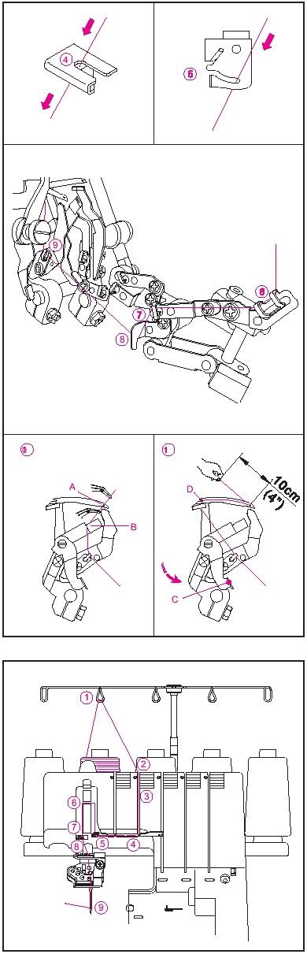
*пропустите нить сзади вперед через нитенаправитель 1  *Проведите нить влево через нитенаправитель на крышке машины, пока она не окажется под нитенаправителем. Потом проведите нить по правой стороне – как показано на рисунке.  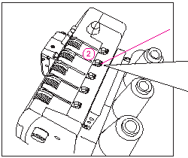  *Придерживая нить пальцами, проведите ее между дисками и натяните вниз, чтобы она точно прошла между двумя натяжительными дисками 3.  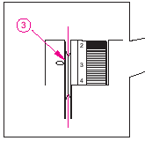  *Далее заправьте точки 4-6  Важно: Пропустите нить через заднее отверстие нитенаправителя 5 и верхнее отверстие крышки регулятора натяжного ролика 6. Затем пропустите нить в правое отверстие нитенаправителя 7, и в правое отверстие нитенаправителя 8.  Перед заправкой нити в игольное ушко, опустите нить позади нитенаправителя, расположенного на игольном зажиме. |  |  | 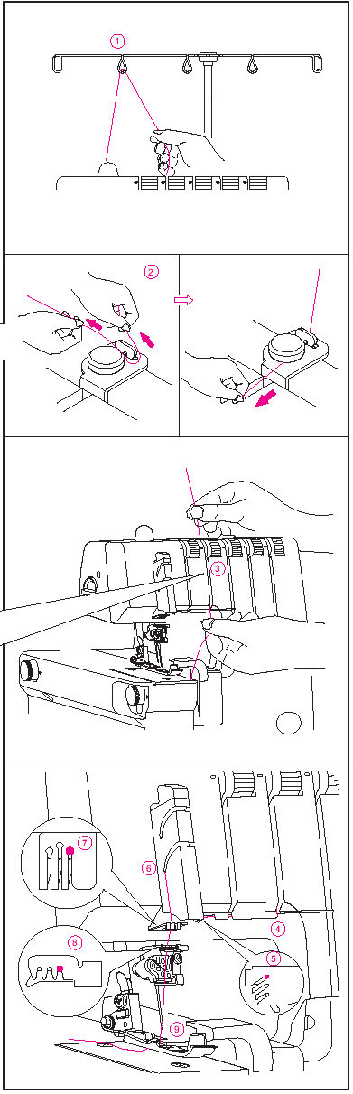
*Заправьте нитку в иголку 9.  Важно: используйте пинцет для облегчения заправки нити.  *Нить должна располагаться за нитенаправителем  *Протяните примерно 10 см нити через игольное ушко назад машины  *Расположите нить сзади под прижимной лапкой  5)Заправка иглы для выполнения цепного стежка (оранжевый) (D на игольном зажиме)  *заправьте левую иглу как показано 1-9  *поднимите прижимную лапку чтобы ослабить прижимные диски  *пропустите нить сзади вперед через нитенаправитель 1  *Проведите нить влево через нитенаправитель на крышке машины, пока она не окажется под нитенаправителем. Потом проведите нить по правой стороне – как показано на рисунке.  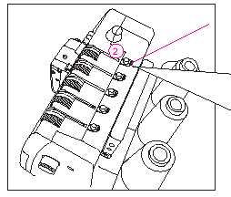 |  |  |  |  |  |  |  |  |  | 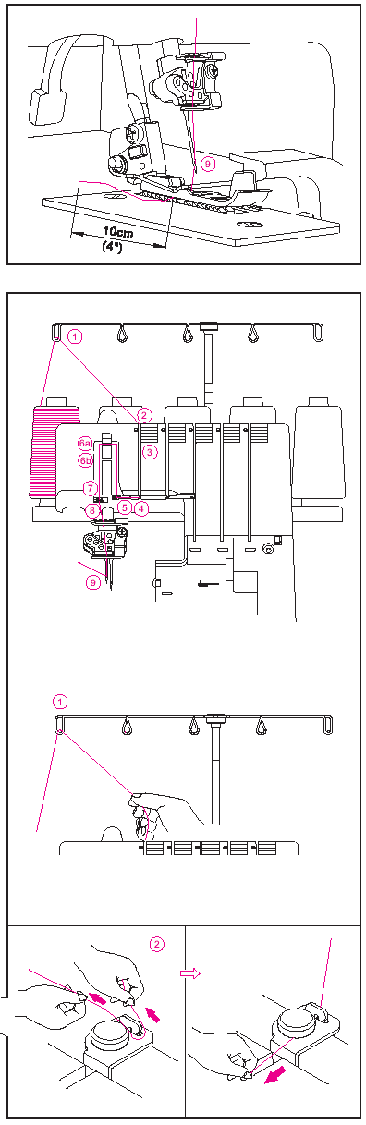
*Придерживая нить пальцами, проведите ее между дисками и натяните вниз, чтобы она точно прошла между двумя натяжительными дисками 3.  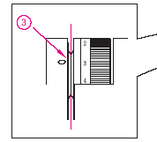  *Продолжайте заправлять нить через точки 4-8  Важно: Пропустите нить через среднее отверстие нитенаправителя 5 и нижнее отверстие крышки регулятора натяжного ролика 6. Затем пропустите нить в среднее отверстия нитенаправителей 7 и 8.  Важно: для заправки 4 левой оверлочной иглы используйте иглу А, пропустите через отверстие 4 b.  Перед заправкой нити в игольное ушко, пропустите нить через нитенаправитель, расположенный на игольном зажиме.  Важно: для цепного стежка используйте иглу D пропустите через отверстие 6а.  Перед заправкой нити в игольное ушко, убедитесь, что нить расположена ПЕРЕД нитенаправителем на игольном зажиме.  *Заправьте нить в левую иглу 9  Важно: используйте пинцет для облегчения заправки нитей.  *нить должна располагаться за нитенаправителем  *вытяните примерно 10 см нити через игольное ушко, чтобы она свободно свисала  *проведите нить назад под прижимную лапку |  |  |  |  |  |  |  |  | 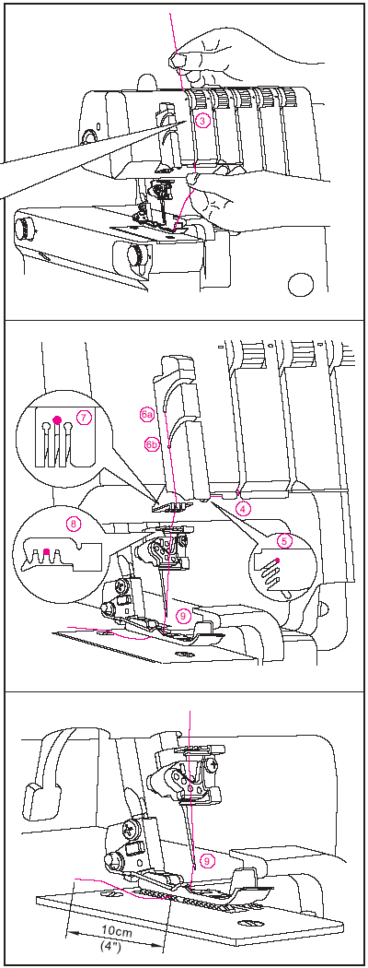
6) Заправка Игл для выполнения плоского стежка  (1)Запрвка левой иглы для выполнения плоского шва (Оранжевый) (С на игольном зажиме)  *Заправьте левую иглу для выполнения плоского/цепного шва как показано на 1-9  *поднимите прижимную лапку чтобы ослабить прижимные диски  *пропустите нить сзади вперед через нитенаправитель 1  *Проведите нить влево через нитенаправитель на крышке машины, пока она не окажется под нитенаправителем. Потом проведите нить по правой стороне – как показано на рисунке.  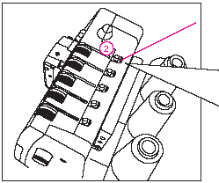  *Придерживая нить пальцами, проведите ее между дисками и натяните вниз, чтобы она точно прошла между двумя натяжительными дисками 3.  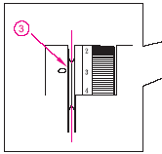 |  |  |  |  |  |  |  |  |  |  | 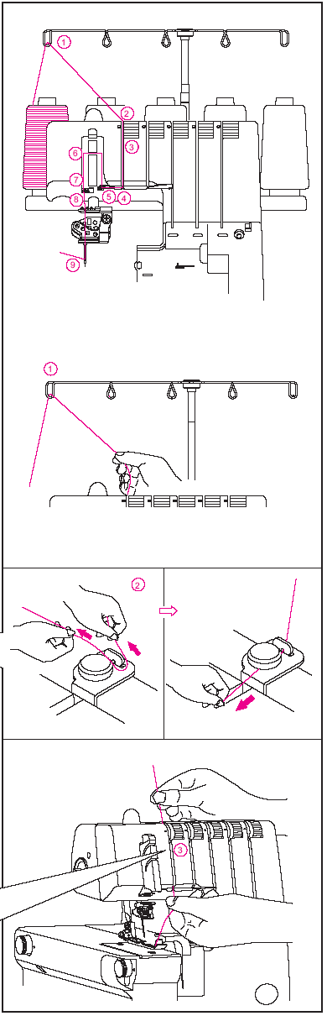
*Продолжайте заправлять нить через точки 4-8  Важно: Пропустите нить через переднее отверстие нитенаправителя 5 и нижнее отверстие крышки регулятора натяжного ролика 6. Затем пропустите нить в левые отверстия нитенаправителей 7 и 8..  Перед заправкой нити в игольное ушко, убедитесь, что нить расположена ПЕРЕД нитенаправителем на игольном зажиме.  *Заправьте нить в левую иглу 9  Важно: используйте пинцет для облегчения заправки нитей.  *нить должна располагаться за нитенаправителем  *вытяните примерно 10 см нити через игольное ушко, чтобы она свободно свисала  *проведите нить назад под прижимную лапку  (2)Заправка средней иглы для выполнения плоского и цепного стежка (синий) (D на игольном зажиме)  *Заправьте среднюю иглу для выполнения плоского/цепного шва как показано на 1-9  *поднимите прижимную лапку чтобы ослабить прижимные диски |  |  |  |  |  |  | 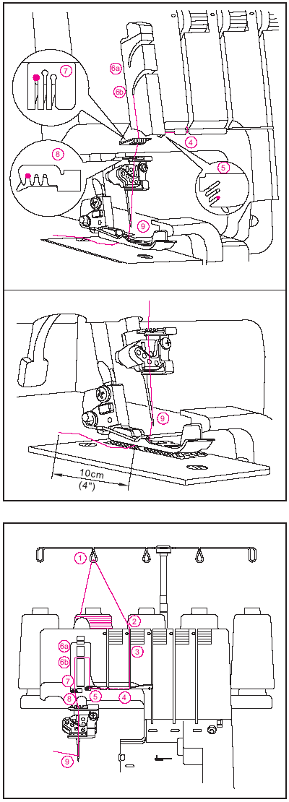
*Заправьте нить в среднюю иглу 9  Важно: используйте пинцет для облегчения заправки нитей.  *вытяните примерно 10 см нити через ушко назад машины  *положите нить назад, под прижимной лапкой  (3)Заправка Правой иглы для выполнения плоского шва  *Заправьте среднюю иглу для выполнения плоского/цепного шва как показано на 1-9  *поднимите прижимную лапку чтобы ослабить прижимные диски  *пропустите нить сзади вперед через нитенаправитель 1  *Проведите нить влево через нитенаправитель на крышке машины, пока она не окажется под нитенаправителем. Потом проведите нить по правой стороне – как показано на рисунке. |  |  |  |  |  |  |  |  |  |  |  | 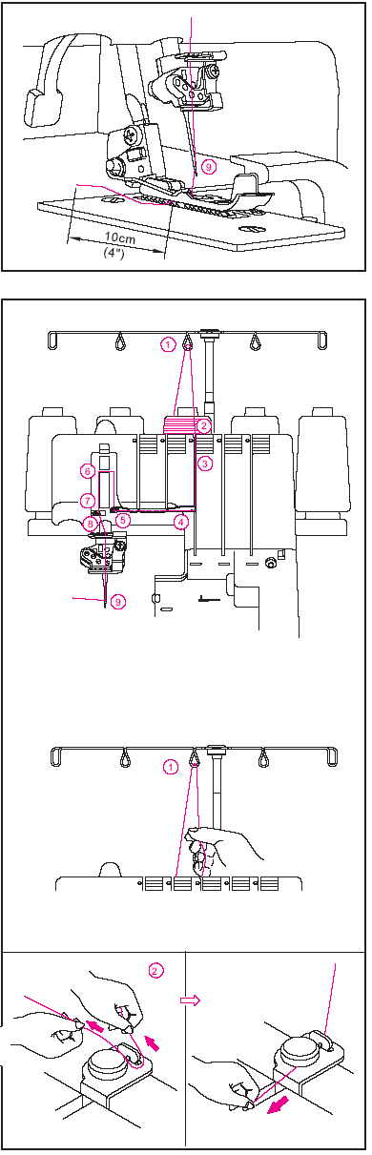
*Придерживая нить пальцами, проведите ее между дисками и натяните вниз, чтобы она точно прошла между двумя натяжительными дисками 3.  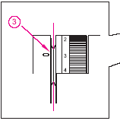  *Продолжайте заправлять нить через точки 4-8  Важно: Пропустите нить через заднее отверстие нитенаправителя 5 и нижнее отверстие крышки регулятора натяжного ролика 6. Затем пропустите нить в правые отверстия нитенаправителей 7 и 8..  Перед заправкой нити в игольное ушко, убедитесь, что нить расположена ПЕРЕД нитенаправителем на игольном зажиме.  *Заправьте нить в правую иглу 9  Важно: используйте пинцет для облегчения заправки нитей.  *вытяните примерно 10 см нити через ушко назад машины  *положите нить назад, под прижимной лапкой |  |  |  |  |  |  |  |  |  |  |  | 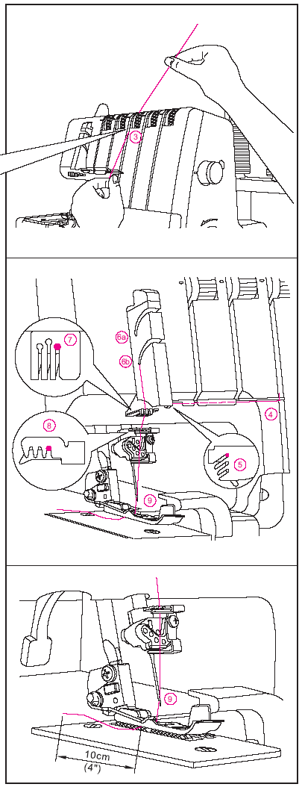

14.Замена нитей: метод привязывания  *Чтобы изменить тип или цвет нити, обрежьте нить вблизи катушки.  *Установите новую катушку с нитью на стойке.  *Свяжите вместе концы новой и старой нити.  Обрежьте концы нитей до 2-3 см.При слишком короткой обрезке нити могут развязаться.  *Потяните за обе нити, чтобы проверить прочность узла.  *Поднимите прижимную лапку  * По очереди протяните нити через машину.  *Если нити не протягиваются через машину без затруднений, проверьте, не запутались ли они на направляющих, или нет ли петель под стойкой для катушек.  *Протягивая нить через иглу, ОСТАНОВИТЕСЬ, когда узел окажется перед иглой.  * Обрежьте нить и вставьте ее в игольное ушко. | 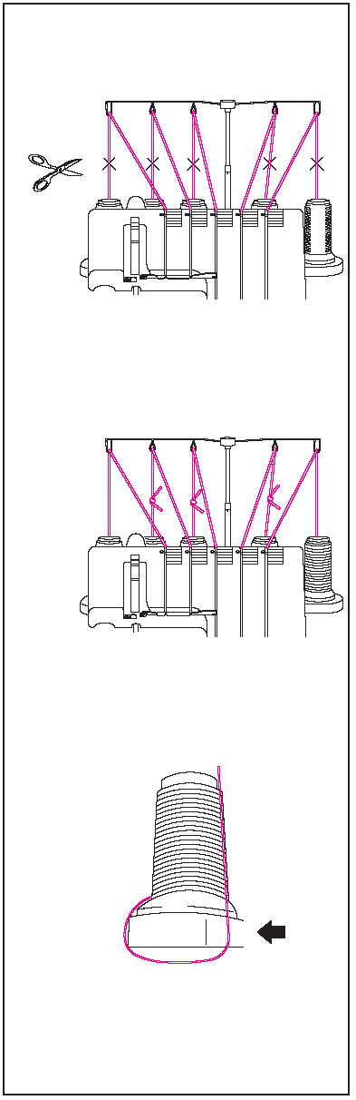
15.Установка длины стежка  *При большинстве условий шитья регулятор длины стежка должен быть установлен на отметку N.  *При шитье тяжелых материалов установите длину стежка на отметку N- 4 .  *При шитье легких материалов, чтобы получить  высококачественный шов без сморщивания, установите длинуна отметку N- 2.  16. УСТАНОВКА ШИРИНЫ ШВА  *Ширина обметочного шва может быть изменена путем  изменения положения иглы, а также при помощи регулятора ширины шва.  Регулировка ширины шва путем изменения положения иглы  Ширина обметочного шва может быть изменена путем  изменения положения иглы.  Когда используется левая игла…………6 мм  - Когда используется только правая игла……….4мм  - При использовании иглы для выполнения цепного  шва……………………………………………8.8 мм  Регулировка ширины шва при помощи регулятора  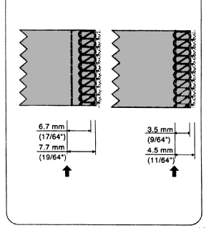  При помощи регулятора ширины шва ширина может быть дополнительно отрегулирована в пределах диапазонов, приведенных ниже.  Когда используется только левая игла…………5 – 7 мм  Когда используется только правая игла…….3,0 – 5 мм  При использовании иглы для выполнения цепного  стежка…………………………7.8 – 9.8 мм | 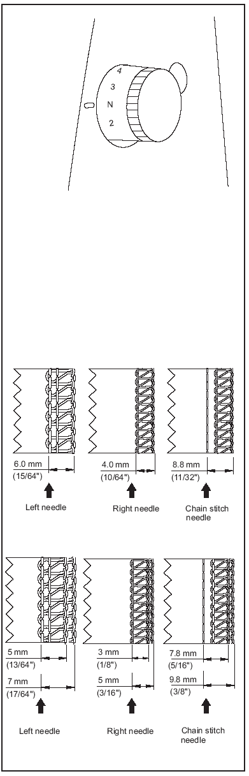
С помощью регулятора.  Как показано на иллюстрации, поверните диск по направлению часовой стрелки для увеличения ширины обрезаемого края, и в обратном направлении для его уменьшения.  17. Регулировка давления прижимной лапки.  *Давление прижимной лапки отрегулировано на  заводе-изготовителе для шитья средних материалов.  *Для шитья большинства материалов какой-либо регулировки давления прижимной лапки не требуется, однако имеется рядслучаев, когда эта регулировка необходима, например при шитье легких и тяжелых материалов.  В этом случае отметка N – для нормальных тканей, 1 – для самых легких и 5 – для самых тяжелых.  * Для легких материалов…… Уменьшите давление  * Для тяжелых материалов…..Увеличьте давление | 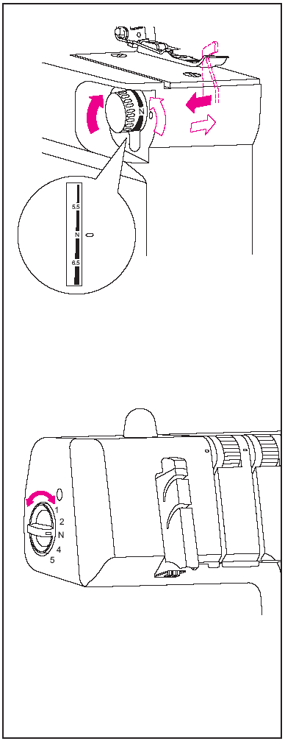
18.Дифференциальная подача  Дифференциальная подача представляет собой систему,  которая “растягивает” или “собирает” ткань при изменении скорости подачи передней зубчатой рейки транспортера по отношению к скорости подачи задней зубчатой рейки.  Соотношение дифференциальной подачи может регулироваться в диапазоне от 1 : 0,6 до 1 : 2,0. Регулировка осуществляется при помощи рычажка, показанного на рисунке справа.  Деление “N “ соответствует настройке соотношения  дифференциальной подачи 1 : 1  Обметка края с присбариванием  Обметка края с присбариванием наиболее подходит для отделки рукавов, кокеток, лифов, подолов юбок и т.д. из эластичных материалов, таких как трикотаж и джерси, перед сшиванием деталей одежды.  Установка регулировочного рычажка дифференциальной подачи  Установите регулировочный рычажок дифференциальной подачи ниже деления “N “. Установка регулировочного рычажка зависит от типа материала, а также от желаемой степени присбаривания, поэтому установите рычажок в соответствии с материалом и предварительно выполните пробное шитье. |  | 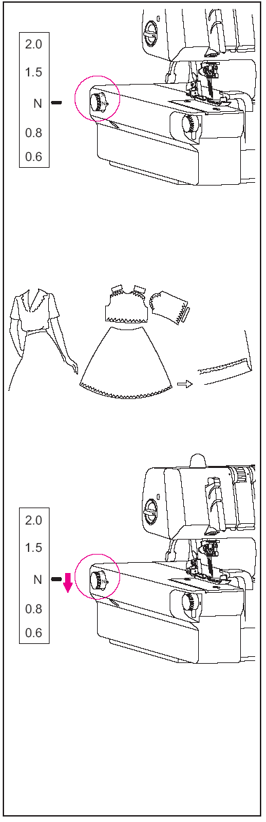
Обметка края с растягиванием  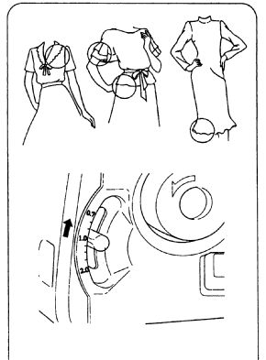  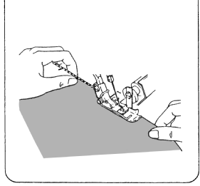  Обметка края с растягиванием идеальна для декоративной отделки воротников, рукавов, подолов юбок и т.д. из неплотных трикотажных и тканых материалов.  Установка регулировочного рычажка дифференциальной  подачи  Установите регулировочный рычажок дифференциальной  подачи выше деления “N “  Чтобы прошить шов, слегка натяните ткань, держа ее спереди и сзади от прижимной лапки.  Примечание: если степень “эластичности” установлена не в соответствии с прошиваемым материалом, ткань будет склонна сдвигаться в сторону от иглы, что приведет к неправильному выполнению обметочного шва. В этом случае установите регулировочный рычажок дифференциальной подачи ближе  к центральному делению.  Для нормальной обметки края установите регулировочный рычажок дифференциальной подачи на “N”. |  | 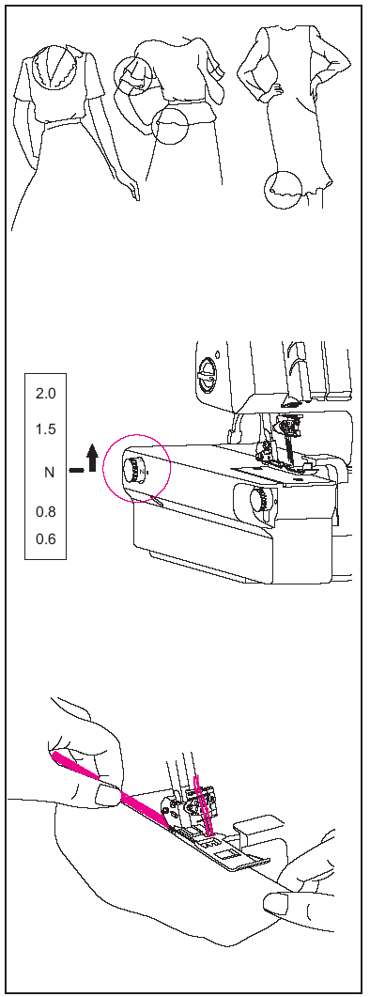

19. СБОРКА НИТЕЙ В ЦЕПОЧКУ И  ПРОБНОЕ ШИТЬЕ  Важно: рекомендации не относятся к плоскому шву. (см.рекомендации «Выполнение плоского шва»)  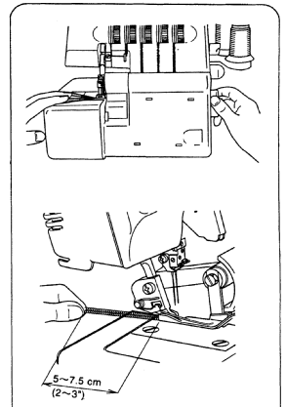  Когда машина будет полностью заправлена нитями, выведите все нити на игольную пластинку и немного влево под прижимную лапку.  Возьмите нити и слегка натяните их.  Поверените маховик ашины на себя на 2-3 полных оборота, чтобы начать формирование нитяной цепочки.  Нажмите на ножную педаль.  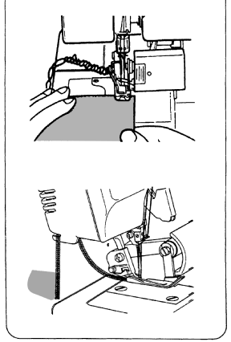  Продолжая удерживать цепочку, нажимайте ножную педаль до тех пор , пока длина цепочки не станет равной 5-7 см.  Поместите ткань под передней частью прижимной лапки и прошейте образец шва.  Примечание: во время шитья не тяните материал, поскольку это может привести к отклонению иглы и ее поломке.  По окончании пробного шитья продолжайте работу машины с опущенной прижимной лапкой до тех пор, пока длина цепочки не достигнет 15-20 см.  Обрежьте нить  Важно: каждый раз после заправки нитей в машину  следует всегда производить сборку нитей в цепочку и выполнять пробное шитье, чтобы проверить натяжения и произвести необходимые регулировки..  *На прижимной лапке обозначены места расположения игл. Пользуйтесь этими отметками как направляющими при шитье. | 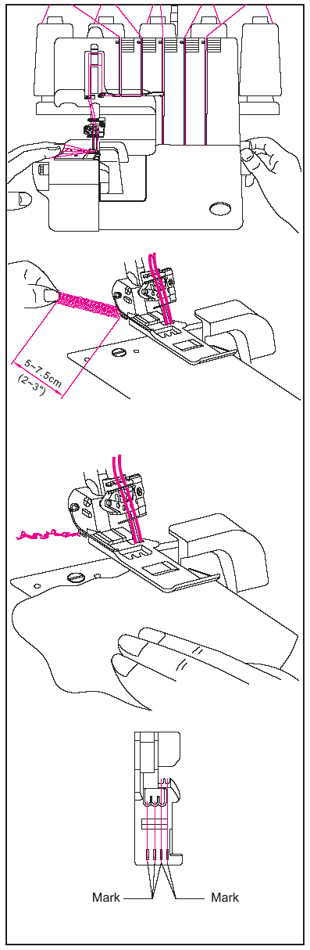

20.Выбор шва.

Эта машина способна выполнять швы различного типа в соответствии с комбинацией таких параметров, как положение иглы, метод заправки нитей, настройка натяжения нитей и использование преобразуемого правого петлителя / расправителя.

Тип стежка |  |  | Стр.
1. Двойной цепной шов | 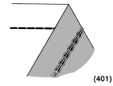 | Одноигольный двухниточный шов прямой строчки для сшивания или в качестве декоративного шва. Швы могут также прошиваться на желаемом расстоянии от края ткани путем отключения правого петлителя и подвижного ножа. | 39
2. 2-ниточный обметочный шов | 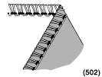 | Одноигольный двухниточный шов для обработки легких или эластичных тканей. Идеален для выполнения ролевого шва. Путем изменения положения иглы может быть получен шов шириной 3,5 или 5,7 мм * | 41
3. 2- ниточный обметочный шов | 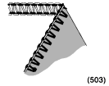 | Одноигольный двухниточный шов для обметки края на обычных материалах. Идеален также для стачивания краев (встык или внахлестку) и потайной подшивки края. Путем изменения положения иглы может быть получен шов шириной 3,5 или 5,7 мм * | 42
4. 3- ниточный обметочный шов | 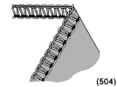 | Одноигольный трехниточный шов применяется для обметки края и стачивания на обычных материалах. Путем изменения положения иглы может быть получен оверлочный шов шириной 4 или 6 мм . | 43
5. 3- ниточный FLATLOCK | 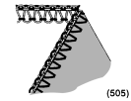 | Одноигольный трехниточный шов для выполнения швов встык или внахлестку и орнаментального шитья декоративной нитью. Путем изменения положения иглы может быть получен шов шириной 4 или 6 мм. | 44
6. 3- ниточный эластичный фигурный стачивающе-обметочный шов | 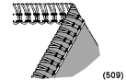 | Двуигольный трехниточный шов, идеален для обработки легких, чрезвычайно эластичных тканей, таких как трикотаж и спандекс | 45
7. 4- ниточный эластичный фигурный стачивающе-обметочный шов | 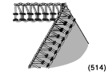 | Двуигольный четырехниточный шов, идеален для обработки средних и тяжелых эластичных материалов, таких как двойной трикотаж и тканей для купальников. | 46
36 8. 4- ниточный стачивающе-обметочный шов | 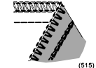 | Четырехниточный стачивающе-обметочный шов, комбинация 2-нитевого краеобметочного стежка и двойного цепного стежка | 47
9. 5- ниточный стачивающе-обметочный шов | 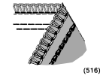 | Пятиниточный стачивающе-обметочный шов, комбинация трехнитевого оверлочного стежка и двойного цепного стежка. | 48
10. Пятиниточный узкий обметочный шов. | 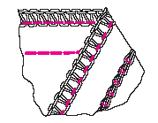 | Пятиниточный шов состоит из комбинированного трехниточного оверлочного шва и двойного цкпного стежка. Используется для неэластичных тканей. | 48
11. Плоский узкий шов (2.8 мм) | 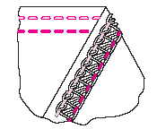 | 3-х ниточный шов подходит для эластичных тканей.  Узкий шов выполняется путем использования левой и средней игл. | 51
12. Плоский широкий шов  (5.6 мм) | 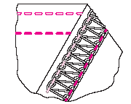 | 3-х ниточный шов подходит для эластичных тканей.  Широкий шов выполняется путем использования левой и правой игл. | 51
13. Плоский тройной шов  (5.6 мм) | 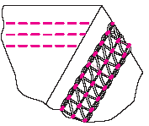 | 3-х игольный 4-х ниточный шов подходит для эластичных тканей.  Тройной шов выполняется путем использования левой, средней и правой игл. | 52
14. Трехниточный ролевый шов | 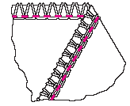 | 3-х ниточный шов для выполнения ролевой обработки. | 55

* В зависимости от используемых положений игл машина может выполнять 2-нитевые и 3-нитевые краеобметочные швы со стандартной шириной 4 или 6 мм.

Кроме того, для обметки края на тяжелых материалах ширина шва может быть дополнительно увеличена путем поворота регулятора ширины шва.

Ширина краеобметочного шва | 4.0 мм | 6.0 мм
Используемая игла | Правая краеобметочная игла | Левая краеобметочная игла
Регулятор натяжения нити | Синий | Оранжевый
 | 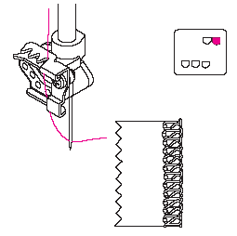 | 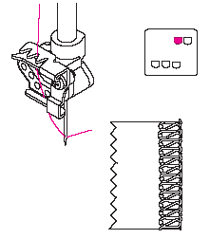

21. СПРАВОЧНАЯ ТАБЛИЦА
* Для 5-ниточной машины
Тип стежка |  | Положение иглы |  | Регулятор натяжения: указанные значения являются средними настройками для средних материалов при шитье стандартной полиэфирной нитью #60 |  |  |  |  | Верхний петлитель
 |  |  |  | оранжевый | синий | зеленый | красный | коричневый | Верхний петлитель
1 | Двойной цепной шов |  |  |  | 7.0 |  |  | 7.5 | С
2 | 2-ниточный обметочный шов подвернутого края |  | 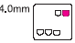 |  | 6.5 |  | 4.0 |  | L
2 |  |  | 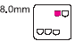 | 8.5 |  |  | 3.0 |  | L
3 | 2-ниточный обметочный шов |  | 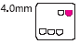 |  | 1.0 |  | 5.5 |  | L
3 |  |  | 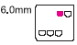 | 1.0 |  |  | 5.0 |  | L
4 | 3-ниточный обметочный шов |  | 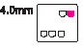 |  | 4.0 | 4.0 | 4.0 |  | L
4 |  |  |  | 4.0 |  | 3.5 | 3.5 |  | L
5 | 3-ниточный FLATLOCK |  | 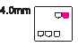 |  | 0.0 | 4.5 | 7.0 |  | L
5 |  |  | 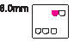 | 0.0 |  | 4.5 | 7.0 |  | L
6 | 3- ниточный эластичный фигурный стачивающе-обметочный шов |  |  | 8.5 | 4.0 |  | 3.0 |  | L
7 | 4- ниточный эластичный фигурный стачивающе-обметочный шов |  |  | 4.0 | 4.0 | 4.0 | 4.0 |  | L
8 | 4- ниточный стачивающе-обметочный шов |  |  | 4.0 | 1.0 |  | 5.5 | 7.5 | L
9 | Пятиниточный широкий обметочный шов. |  |  | 4.0 | 4.5 | 3.5 | 3.5 | 7.5 | L
10 | Пятиниточный широкий обметочный шов |  |  | 4.0 | 4.0 | 4.0 | 4.0 | 7.5 | L
11 | Плоский узкий шов (2.8 мм) |  | 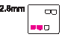 | 6.0 | 7.0 |  |  | 6.5 | C
12 | Плоский широкий шов  (5.6 мм) |  |  | 6.0 |  | 7.0 |  | 6.0 | C
13 | Плоский тройной шов  (5.6 мм) |  |  | 6.0 | 7.0 | 7.0 |  | 4.0 | C
14 | Трехниточный ролевый шов |  | 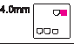 |  | 5.0 | 4.0 | 7.0 |  | L
При установке регуляторов натяжения нитей на большие значения натяжение становится сильнее. Настройки натяжения нитей, показанные на этой странице, а также где-либо еще в руководстве, являются справочными значениями. Отрегулируйте натяжения в соответствии с материалом и толщиной нити. Для того чтобы получить наилучшие результаты, изменяйте натяжение понемногу, не более чем на половину деления за раз.
  - При выполнении цепного шва при условиях, данных под номерами 1, 8, 9 и 10, установите длину стежка более 2мм
  - При выполнении плоского шва при условиях, данных под номерами 11, 12, 13, установите длину стежка более 2,5 мм.

22. Предлагаемые настройки натяжения  1)Двойной цепной стежок  Важно: приведенные значения являются справочной информацией  Регулировки натяжения  Настройки натяжения определяются:  - Типом и толщиной ткани  - Размером иглы  - Размером и типом нити и содержанием в ней  волокна  Установите длину стежка больше 2 мм.  Правильная балансировка.  - Переведите регуляторы натяжения в указанные справа значения и проведите тестовое шитье  Как провести балансировку.  *Когда натяжение нити в игле для цепного стежка слишком маленькое:  -поверните регулятор натяжения нити (синий) в сторону больших значений  -или поверните петлитель цепного стежка | 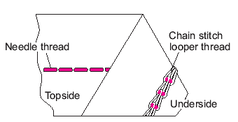
  Положение иглы | 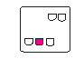
  Положение расширителя | R
  Длина стежка | 2-4
  Driving Clutch Position | C
  Материал | Регулятор натяжения
  Материал | оранж | синий | зеленый | красный | коричн
  средний |  | 7.0 |  |  | 7.5

Как выполнить двойной цепной шов.  Двойной цепной шов выполняется 2 нитями, одной иглой и одним петлителем. Обычно, машина обрезает край ткани во время выполнения шва. Однако, можно расположить шов на нужном расстоянии от края ткани, установив обрезной нож в нерабочее положение, выключив верхний петлитель и установив пластину для цепного стежка.  Внимание: убедитесь, что машина выключена из сети.  А)Приведите нож в нерабочее положение.  *См. стр.11 для руководства по установке ножа в нерабочее положение.  В) Выключение верхнего петлителя  *Поверните маховик до упора в правое положение  *Толкните кнопку зажима влево и вверх для плоского (или цепного)шва, влево и вниз для оверлочного шва.  С) Включение верхнего петлителя.  *Поверните маховик до упора в правое положение  *Толкните кнопку зажима влево и вверх для плоского (или цепного)шва, влево и вниз для оверлочного шва.  D) Установка направляющей пластины  *Откройте крышку петлителя  *Снимите крышку ножа и установите направляющую пластину  *Отметки на пластине показывают расстояние до левой иглы цепного стежка. Используйте как указатель при проверке расстояния от иглы цепного стежка до края ткани.  Е) Начало и завершение шитья  *При начале шитья, пропустите нитяную цепочку слегка назад машины до того, как игла проткнет ткань.  *При начале шитья, когда машина заправлена, проведите тестовое шитье и формирование нитяной цепочки. | 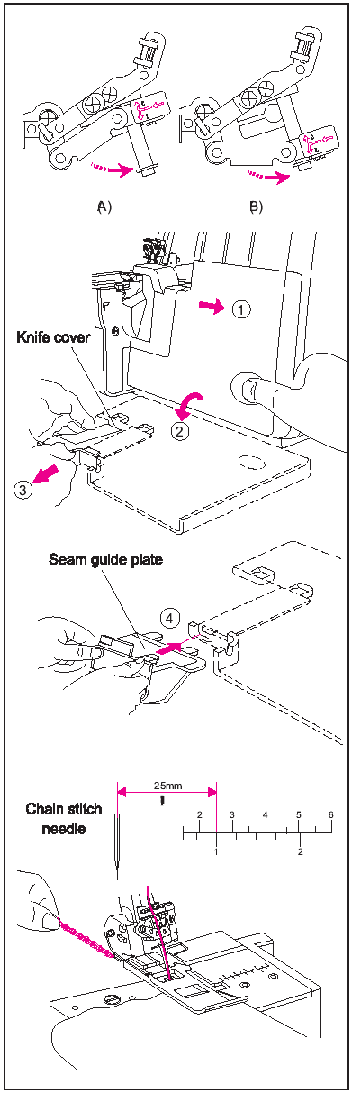

2) 2-ниточный обметочный шов подвернутого края  Важно: приведенные значения являются справочной информацией  Регулировки натяжения  Настройки натяжения определяются:  - Типом и толщиной ткани  - Размером иглы  - Размером и типом нити и содержанием в ней  волокна  Правильная балансировка.  - Переведите регуляторы натяжения в указанные справа значения и проведите тестовое шитье  Как провести балансировку.  *Когда натяжение нити в нижнем петлителе слишком большое или натяжение нити слишком маленькое:  -поверните регулятор натяжения нити нижнего петлителя (красный) в сторону меньших значений  -или поверните регулятор натяжения нити (оранжевый или синий) в сторону больших значений  Когда нить нижнего петлителя слишком свободна:  -поверните регулятор натяжения нити нижнего петлителя (красный) в сторонй больших значений | 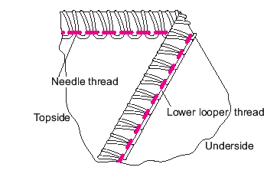  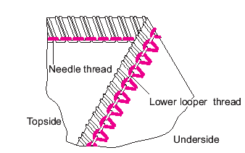  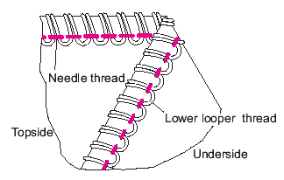
  Положение иглы |  | 
  Положение расширителя | N
  Длина стежка | 2-4
  Конвертор | +
  Материал | Регулятор натяжения
  Материал | оранж | синий | зеленый | красный | коричн
  средний |  | 6.5 | конвертор | 4.0
  Материал | Регулятор натяжения
  Материал | оранж | синий | зеленый | красный | коричн
  средний | 8.5 |  | конвертор | 3.0

3) 2-ниточный обметочный шов  Важно: приведенные значения являются справочной информацией  Регулировки натяжения  Настройки натяжения определяются:  - Типом и толщиной ткани  - Размером иглы  - Размером и типом нити и содержанием в ней волокна  *См. страницу 33 для руководства по трансформации верхнего петлителя в распределитель  Правильная балансировка  - Переведите регуляторы натяжения в указанные справа значения и проведите тестовое шитье  Как провести балансировку:  *Если нить нижнего петлителя лежит на изнанойчной стороне ткани.  -поверните регулятор натяжения нити нижнего петлителя (красный) в сторону большего значения  -или поверните регулятор натяжения нити в игле (оранжевый или синий) в сторон меньших значений  *Если натяжение нити в игле слишком мало:  -поверните регулятор натяжения нити в игле (оранжевый или синий) в сторону большего значения  -или поверните регулятор натяжения нити в нижнем петлителе (красный) в сторону меньших значений | 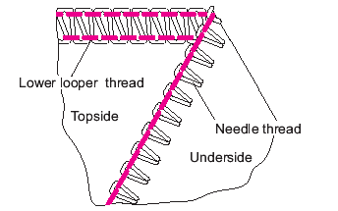  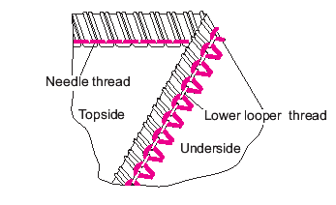  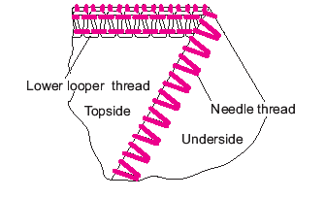
  Положение иглы |  | 
  Положение расширителя | N
  Длина стежка | 2-4
  Конвертор | +
  Материал | Регулятор натяжения
  Материал | оранж | синий | зеленый | красный | коричн
  средний |  | 1.0 | конвертер | 5.5

4) 3-х ниточный оверлочный шов  Важно: приведенные значения являются справочной информацией  Регулировки натяжения  Настройки натяжения определяются:  1)Типом и толщиной ткани  2)Размером иглы  3)Размером и типом нити и содержанием в ней  Волокна  Правильная балансировка:  - Переведите регуляторы натяжения в указанные справа значения и проведите тестовое шитье  Как провести балансировку:  *Если нить верхнего петлителя лежит на изнаночной стороне ткани.  -поверните регулятор натяжения нити верхнего петлителя (зеленый) в сторону большего значения  -или поверните регулятор натяжения нити нижнего петлителя (красный) в сторону меньших значений  *Если нить нижнего петлителя находится на лицевой стороне ткани:  -поверните регулятор натяжения нити нижнего петлителя (красный) в сторону большего значения  -или поверните регулятор натяжения нити в верхнем петлителе (зеленый) в сторону меньших значений  *Если натяжение нити в игле слишком мало, поверните регулятор натяжения нити в игле (оранжевый или синий) в сторону больших значений | 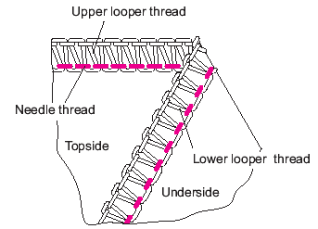  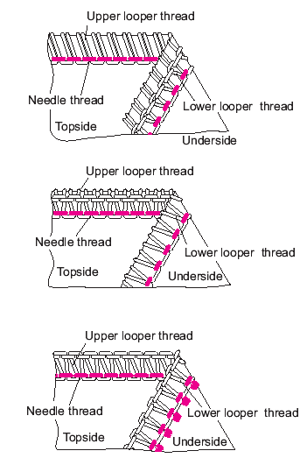
  Положение иглы |  | 
  Положение расширителя | N
  Длина стежка | 2-4
  Конвертор | -
  Материал | Регулятор натяжения
  Материал | оранж | синий | зеленый | красный | коричн
  средний |  | 4.0 | 4.0 | 4.0
  Материал | Регулятор натяжения
  Материал | оранж | синий | зеленый | красный | коричн
  средний | 4.0 |  | 3.5 | 3.5
5)3-х ниточный FLATLOCK  Регулировки натяжения  Настройки натяжения определяются:  1)Типом и толщиной ткани  2)Размером иглы  3)Размером и типом нити и содержанием в ней  Волокна  Правильная балансировка:  - Переведите регуляторы натяжения в указанные справа значения и проведите тестовое шитье  Как провести балансировку:  *Если нить нижнего петлителя слишком свободна:  -поверните регулятор натяжения нити нижнего петлителя (красный) в сторону большего значения  -или поверните регулятор натяжения нити иглы (оранжевый или синий) в сторону меньших значений  *Если нить верхнего петлителя находится слишком свободна  -поверните регулятор натяжения нити верхнего петлителя (зеленый) в сторону большего значения  -или поверните регулятор натяжения нити иглы (оранжевый или синий) в сторону меньших значений  *Если натяжение нити в игле слишком мало, поверните регулятор натяжения нити в игле (оранжевый или синий) в сторону больших значений  Или поверните регулятор натяжения нити верхнего петлителя (зеленый) в сторону меньшего значения | 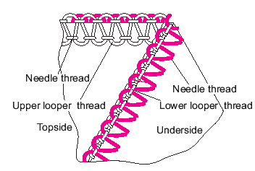  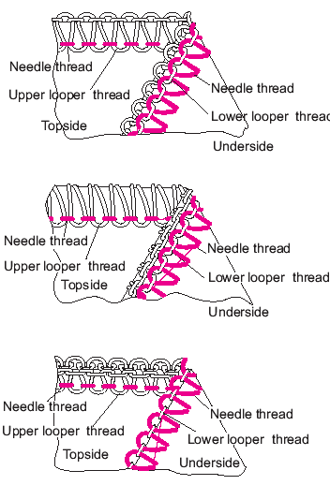
  Положение иглы |  | 
  Положение расширителя | N
  Длина стежка | 2-4
  Конвертор | -
  Материал | Регулятор натяжения
  Материал | оранж | синий | зеленый | красный | коричн
  средний |  | 0 | 4.5 | 7.0
  Материал | Регулятор натяжения
  Материал | оранж | синий | зеленый | красный | коричн
  средний | 0 |  | 4.5 | 7.0

6)3- ниточный эластичный фигурный стачивающе-обметочный шов  Регулировки натяжения  Настройки натяжения определяются:  1)Типом и толщиной ткани  2)Размером иглы  3)Размером и типом нити и содержанием в ней  Волокна  Правильная балансировка:  - Переведите регуляторы натяжения в указанные справа значения и проведите тестовое шитье  Как провести балансировку:  *Если нить нижнего петлителя слишком свободна:  -поверните регулятор натяжения нити нижнего петлителя (красный) в сторону большего значения  *Если нить левого петлителя слишком свободна:  -поверните регулятор натяжения нити левого петлителя (оранжевый) в сторону большего значения  *Если натяжение нити в правой игле слишком мало, поверните регулятор натяжения нити в игле (синий) в сторону больших значений | 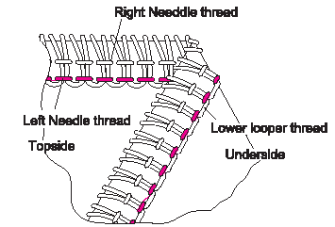  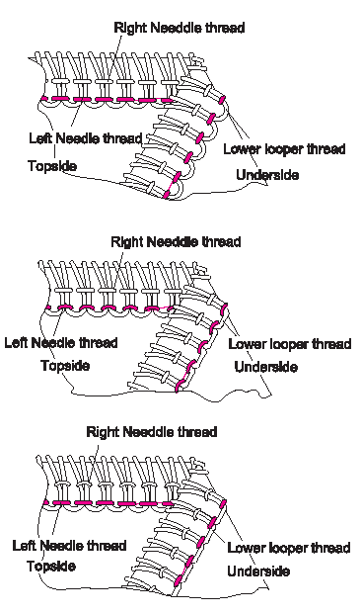
  Положение иглы | 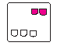
  Положение расширителя | N
  Длина стежка | 2-4
  Конвертор | +
  Материал | Регулятор натяжения
  Материал | оранж | синий | зеленый | красный | коричн
  средний | 8.5 | 4.0 | конвертер | 3.0

7) 4 - ниточный эластичный фигурный стачивающе-обметочный шов  Регулировки натяжения  Настройки натяжения определяются:  1)Типом и толщиной ткани  2)Размером иглы  3)Размером и типом нити и содержанием в ней  Волокна  Правильная балансировка:  - Переведите регуляторы натяжения в указанные справа значения и проведите тестовое шитье  Как провести балансировку:  *Если нить верхнего петлителя лежит на изнаночной стороне:  -поверните регулятор натяжения нити верхнего петлителя (зеленый) в сторону большего значения  -или поверните регулятор натяжения нити нижнего петлителя (красный) в сторону меньшего значения  *Если нить нижнего петлителя оказывается на лицевой стороне ткани:  -поверните регулятор натяжения нити нижнего петлителя (красный) в сторону большего значения  -или поверните регулятор натяжения нити верхнего петлителя (зеленый) в сторону меньшего значения  *Если натяжение нити в левой игле слишком мало, поверните регулятор натяжения нити в игле (оранжевый) в сторону больших значений |  |  |  |  | 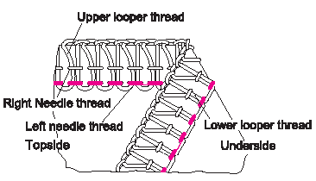  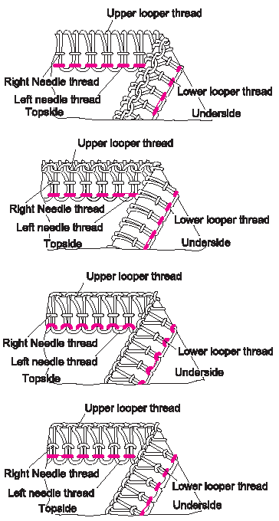
  Положение иглы | 
  Положение расширителя | N
  Длина стежка | 2-4
  Конвертор | -
  Материал | Регулятор натяжения
  Материал | оранж | синий | зеленый | красный | коричн
  средний | 4.0 | 4.0 | 4.0 | 4.0
8) 4 - ниточный эластичный фигурный стачивающе-обметочный шов  Регулировки натяжения  Настройки натяжения определяются:  1)Типом и толщиной ткани  2)Размером иглы  3)Размером и типом нити и содержанием в ней  Волокна  Правильная балансировка:  - Переведите регуляторы натяжения в указанные справа значения и проведите тестовое шитье  Как провести балансировку:  *Если нить нижнего петлителя лежит на лицевой стороне:  -поверните регулятор натяжения нити нижнего петлителя (красный) в сторону большего значения  -или поверните регулятор натяжения нити верхнего петлителя (зеленый) в сторону меньшего значении  *Если натяжение нити в правой игле слишком мало, поверните регулятор натяжения нити в правой игле (синий) в сторону больших значений  *Если натяжение нити в правой игле слишком мало:  -поверните регулятор натяжения нити в игле цепного стежка(оранжевый) в сторону большего значения  -или поверните регулятор натяжения нити петлителя цепного стежка (коричневый) в сторону меньшего значения |  |  | 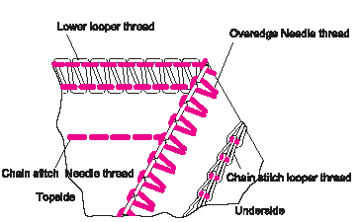  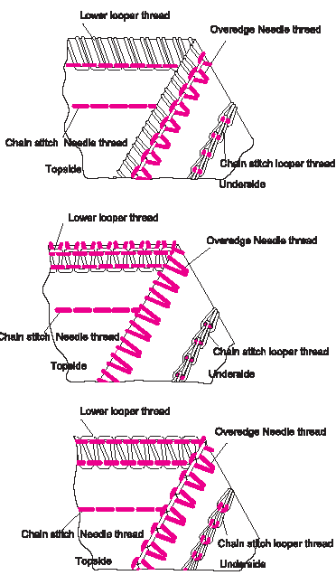
  Положение иглы | 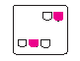
  Положение расширителя | N
  Длина стежка | 2-4
  Конвертор | +
  Материал | Регулятор натяжения
  Материал | оранж | синий | зеленый | красный | коричн
  средний | 4.0 | 1.0 | конвертор | 5.5 | 7.5
 | 9) Пятиниточный широкий обметочный шов.  Регулировки натяжения  Настройки натяжения определяются:  1)Типом и толщиной ткани  2)Размером иглы  3)Размером и типом нити и содержанием в ней  Волокна  Правильная балансировка:  - Переведите регуляторы натяжения в указанные справа значения и проведите тестовое шитье  Как провести балансировку:  *Если нить верхнего петлителя лежит на изнаночной стороне:  -поверните регулятор натяжения нити верхнего петлителя (зеленый) в сторону большего значения  -или поверните регулятор натяжения нити нижнего петлителя (красный) в сторону меньшего значения  *Если нить нижнего петлителя лежит на лицевой стороне:  -поверните регулятор натяжения нити нижнего петлителя (красный) в сторону большего значения  -или поверните регулятор натяжения нити верхнего петлителя (зеленый) в сторону меньшего значения  *Если натяжение нити в левой игле слишком мало, поверните регулятор натяжения нити в левой игле (синий) в сторону больших значений  *Если натяжение нити в игле цепного стежка слишком мало:  -поверните регулятор натяжения нити в игле цепного стежка(оранжевый) в сторону большего значения  -или поверните регулятор натяжения нити петлителя цепного стежка (коричневый) в сторону меньшего значения  23.Выполнение плоского шва.  *Эта машина может выполнять трехниточный плоский шов шириной 5,6 мм.  *Плоский шов может использоваться для обработки, соединения воротников, рукавов, подшивания низа изделия футболок, свитеров.  *Плоский шов наиболее подходит для эластичных тканей, например, трикотажа.  *Также может использоваться для тканых материалов, например, денима, но нужно внимательно следить за настройками натяжения, поскольку есть вероятность обрыва нити или пропуска стежков.  *Если наблюдается обрыв нити или пропуск стежков во время шитья денима, сначала поменяйте иглы, затем отрегулируйте натяжение – не более ¼ деления за раз.  Подготовка машины:  Важно: убедитесь, что машина выключена из сети.  *Откройте крышку петлителя (см.стр.8)  *Выключите верхний петлитель (см.стр.40)  *Установите подвижный верхний нож в нерабочее положение (см.стр.11)  *Установите регулятор длины стежка в позицию “R” (См. стр.13). Установите зажим C/L. (см.стр.40)  *Снимите обметочную правую иглу (В) и обметочную левую иглу (А).  *Для тройного плоского шва шириной 5,6 мм, установите правую иглу для плоского шва (E), среднюю иглу для плоского шва (D), и левую иглу для плоского шва (см.стр. 24-28)  *Проденьте нить через иглы (Е), (D), (C) и петлитель цепного шва (коричневый) (см.стр. 19-20).  *Установите пластину направителя шва (см.стр.40)  *Деления на пластине направителя шва показывают расстояние от левой иглы плоского шва до края ткани.  *Закройте крышку петлителя |  |  | 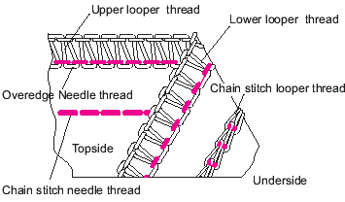  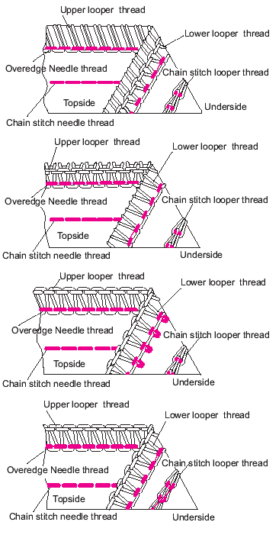  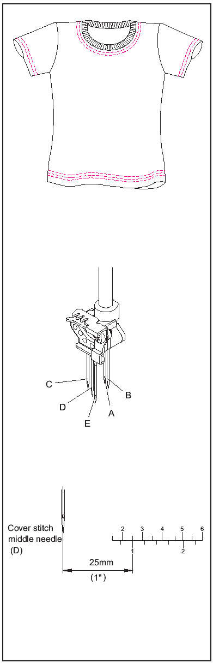
  Положение иглы | 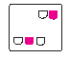
  Положение расширителя | N
  Длина стежка | 2-4
  Конвертор | -
  Материал | Регулятор натяжения
  Материал | оранж | синий | зеленый | красный | коричн
  средний | 4.0 | 4.5 | 3.5 | 3.5 | 7.5
 | Дополнительная информация о плоском шве  Начало и окончание шитья  Важно: следуйте инструкциям при выполнении плоского шва, потому что формирование цепочки в конце шиться невозможно.  При начале шиться  *Поднимите прижимную лапку  *Поместите материал под прижимную лапку позади иглы  *Опустите прижимную лапку  Важно: если Вы начинаете шить с середины ткани, поместите ткань желаемым участком под иглу. |  |  | 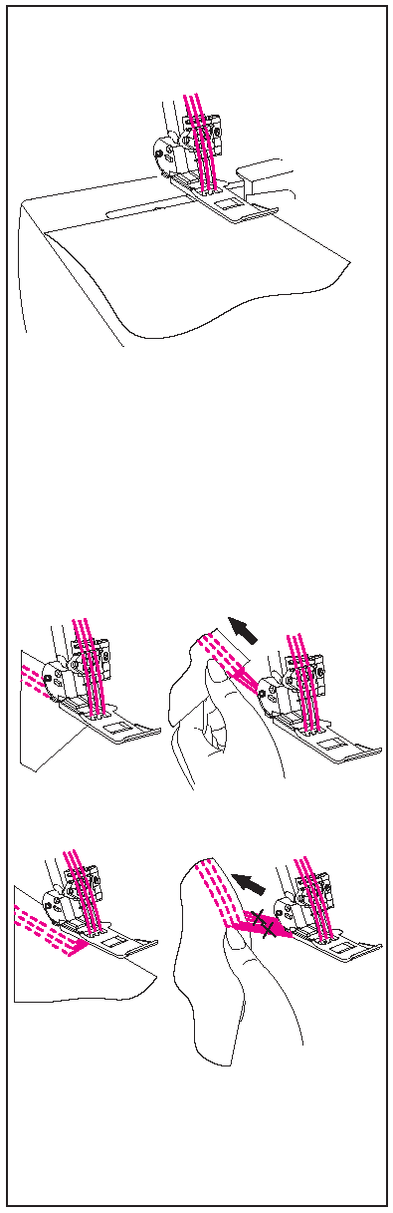
 | Предлагаемые настройки натяжения для выполнения 2-хниточного плоского шва.  Важно: приведенные значения являются справочными.  Настройки натяжения определяются:  1)Типом и толщиной ткани  2)Размером иглы  3)Размером и типом нити и содержанием в ней  Волокна  Длина стежка должна быть установлена более 2,5 мм.  Правильная балансировка:  - Переведите регуляторы натяжения в указанные справа значения и проведите тестовое шитье  Как провести балансировку:  *Если нить петлителя плоского шва слишком свободна:  -поверните регулятор натяжения нити петлителя плоского шва (коричневый) в сторону большего значения  *Если нить левой иглы плоского шваслишком свободна:  -поверните регулятор натяжения нити левой иглы плоского шва (оранжевый) в сторону большего значения  -или поверните регулятор натяжения нити петлителя плоского шва (коричневый) в сторону меньшего значения  *Если натяжение нити в правой игле плоского шва слишком мало,  -поверните регулятор натяжения нити в правой игле плоского шва (синий или оранжевый) в сторону больших значений  -или поверните регулятор натяжения нити в петлителе плоского шва (коричневый) в сторону меньших значений.  *Если лицевая сторона ткани между швами выгибается, а шов на обратной стороне слишком тугой,  -поверните регулятор натяжения нити петлителя плоского шва (коричневый) в сторону меньшего значения | 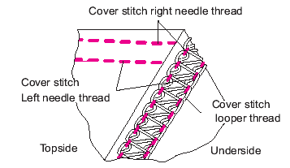  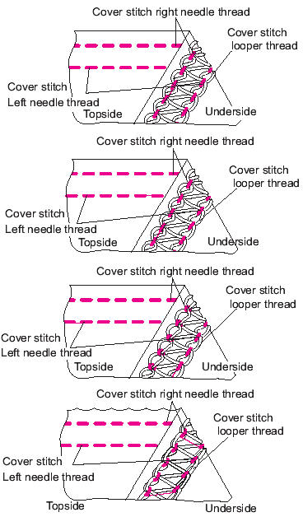
  Положение иглы |  | 
  Положение расширителя | R
  Длина стежка | N-4
  Конвертор | C
  Материал | Регулятор натяжения
  Материал | оранж | синий | зеленый | красный | коричн
  полиэфир | 6.0 | 7.0 |  |  | 5.0
  Шерстяной нейлон | 6.0 | 7.0 |  |  | 0
  Материал | Регулятор натяжения
  Материал | оранж | синий | зеленый | красный | коричн
  полиэфир | 6.0 |  | 7.0 |  | 4.0
  Шерстяной нейлон | 6.0 |  | 7.0 |  | 0
 | Предлагаемые настройки натяжения для выполнения 3-хниточного плоского шва.  Важно: приведенные значения являются справочными.  Настройки натяжения определяются:  1)Типом и толщиной ткани  2)Размером иглы  3)Размером и типом нити и содержанием в ней  Волокна  Длина стежка должна быть установлена более 2,5 мм.  Правильная балансировка:  - Переведите регуляторы натяжения в указанные справа значения и проведите тестовое шитье  Как провести балансировку:  *Если нить петлителя плоского шва слишком свободна:  -поверните регулятор натяжения нити петлителя плоского шва (коричневый) в сторону большего значения  *Если нить левой иглы плоского шва слишком свободна:  -поверните регулятор натяжения нити левой иглы плоского шва (оранжевый) в сторону большего значения  -или поверните регулятор натяжения нити петлителя плоского шва (коричневый) в сторону меньшего значения  *Если натяжение нити в средней игле плоского шва слишком мало,  -поверните регулятор натяжения нити в средней игле плоского шва (синий) в сторону больших значений  -или поверните регулятор натяжения нити в петлителе плоского шва (коричневый) в сторону меньших значений.  *Если лицевая сторона ткани между швами выгибается, а шов на обратной стороне слишком тугой,  -поверните регулятор натяжения нити петлителя плоского шва (коричневый) в сторону меньшего значения |  |  | 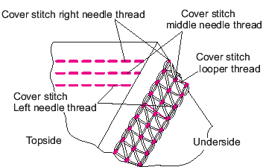  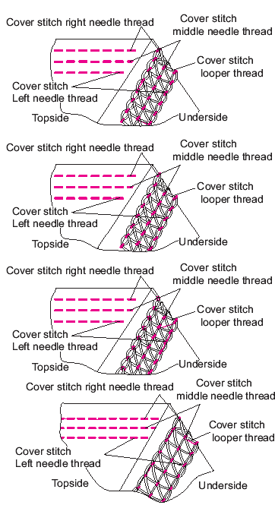
  Положение иглы | 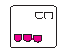
  Положение расширителя | R
  Длина стежка | N-4
  Конвертор | C
  Материал | Регулятор натяжения
  Материал | оранж | синий | зеленый | красный | коричн
  полиэфир | 6.0 | 7.0 | 7.0 |  | 4.0
  Шерстяной нейлон | 6.0 | 7.0 | 7.0 |  | 0
 | Закрепление шва  Поскольку шов может разойтись, когда нить петлителя выдергивается в конце шитья, необходимо закрепить шов следущим образом.  *Когда ткань прошивается до конца, среди нитей на конце ткани выберите игольные нити (2или 3 шт.) и свяжите их, как показано на рисунке. Потом свяжите эти нити с нитями петлителя.  *Когда шитье остановлено на середине, выдерните игольные нити (2 или 3 нити) на изнаночную сторону ткани и свяжите их таким же образом, как описано выше.  *Обрезка излишков нити.  Важно: обычно швы в начале не расходятся, однако, будет лучше, если начало шва будет также закреплено. |  |  | 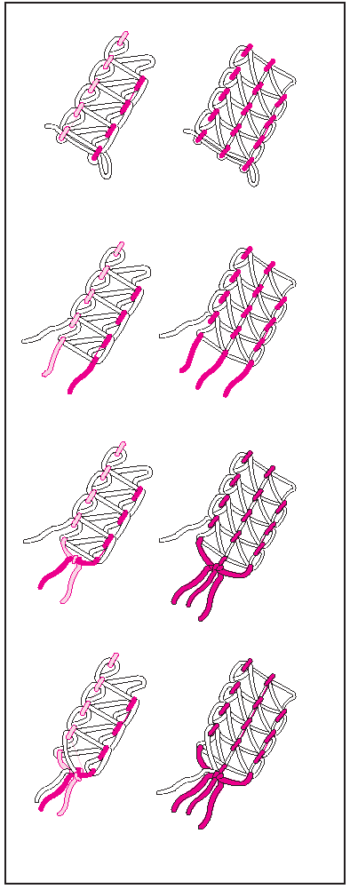

24.ВЫПОЛНЕНИЕ РОЛЕВОГО ШВА  *На этой машине можно выполнять четыре вида  ролевого шва.  *Выполнение осуществляется путем сворачивания  и обметки края ткани.  *Эта операция наиболее подходит для легких тканей,  таких как батист, вуаль, органди, креп и т.п.  *Ролевый шов не подходит для тяжелых  материалов.  Важно: ролевый шов выполняется только с помощью обметочной правой иглы.  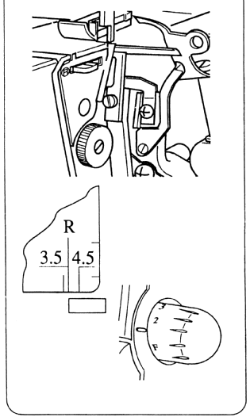  Настройка машины  * Снимите левую иглу.  * Установите регулятор положения расширителя  в положение R  * Уменьшите ширину обрезки края до минимума  * Установите регулятор длины стежка в пределах “1 - 2”, и  вы получите красивый, высококачественный шов.  * Игла: Игла категории №2022 #14/90  или №2022 #11/80.  * Нить: Для выполнения ролевого шва  могут применяться самые различные комбинации нитей. |  |  | 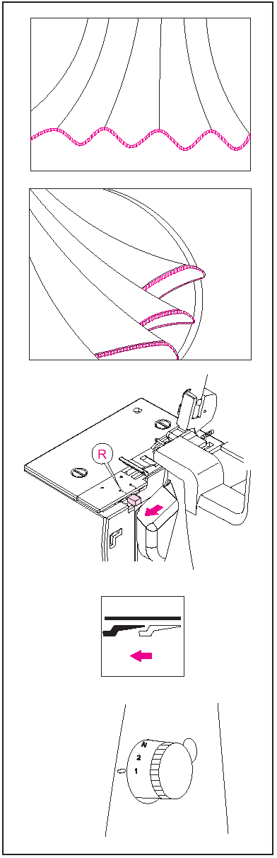
 | Важно: Чтобы получить красивый шов,  заправьте верхний петлитель шерстеподобной нейлоновой  нитью, а иглу и нижний петлитель – обычной легкой нитью.  1) 3-х ниточный стандартный ролевый шов.  Правильная балансировка:  - Переведите регуляторы натяжения в указанные справа значения и проведите тестовое шитье  2) 3-х ниточный ролевый шов верхнего петлителя.  Правильная балансировка:  - Переведите регуляторы натяжения в указанные справа значения и проведите тестовое шитье | 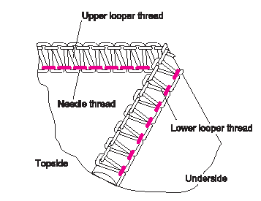  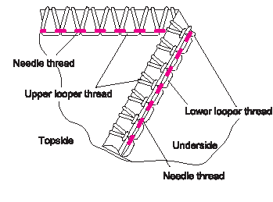
  Положение иглы | 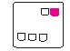
  Положение расширителя | R
  Длина стежка | 1-2
  Конвертор | -
  Материал | Регулятор натяжения
  Материал | оранж | синий | зеленый | красный | коричн
  полиэфир |  | 4.0 | 5.0 | 4.0
  Шерстяной нейлон |  | 4.0 |  | 4.0
  Материал | Регулятор натяжения
  Материал | оранж | синий | зеленый | красный | коричн
  полиэфир |  | 5.0 | 4.0 | 7.0
  Шерстяной нейлон |  | 5.0 |  | 7.5

Важно: Чтобы получить красивый шов,  заправьте верхний петлитель нейлоновой  нитью, а иглу и нижний петлитель – обычной легкой нитью.  3)2-х ниточный стандартный ролевый шов.  Правильная балансировка:  - Переведите регуляторы натяжения в указанные справа значения и проведите тестовое шитье  4) 2-х ниточный ролевый шов подогнутого края.  Правильная балансировка:  - Переведите регуляторы натяжения в указанные справа значения и проведите тестовое шитье | 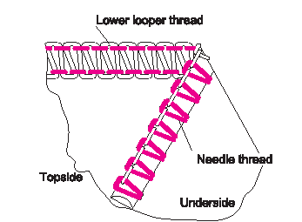  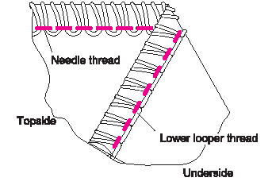
  Положение иглы | 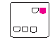
  Положение расширителя | R
  Длина стежка | 1-2
  Конвертор | -
  Материал | Регулятор натяжения
  Материал | оранж | синий | зеленый | красный | коричн
  Шерстяной нейлон |  | 3.5 |  | 3.0
  Материал | Регулятор натяжения
  Материал | оранж | синий | зеленый | красный | коричн
  полиэфир |  | 4.5 |  | 4.0
  Шерстяной нейлон |  | 4.0 |  | 2.5

Дополнительная информация о ролевом шве.  *Придерживайте нитяную цепочку при начале шиться ч тем, чтобы завившись, она не попала в шов.  *Слегка натяните материал в направлении шитья для получения шва лучшего качества.  *Минимальная ширина шва составляет примерно 1,5 мм, ширина обрезки ткани не может быть установлена менее, чем на 3,5 мм.  Закрепление шва:  *Капните немного закрепителя шва на конец шва. Дайте высохнуть, потом обрежьте нитяную цепочку близко ко шву. |  |  |  |  |  |  |  |  | 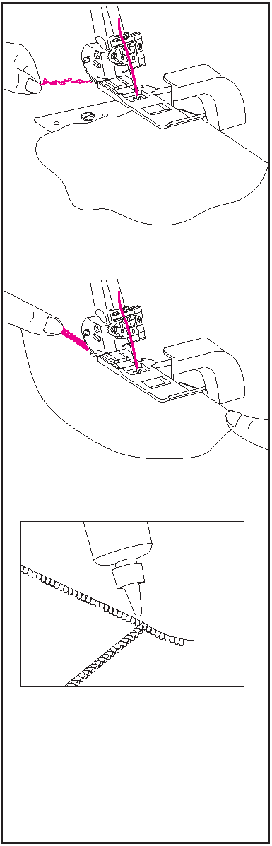
 | 25.Варианты швов и техники шитья.  Выполнение декоративного стежка FLATLOCK  *Шов FLATLOCK получается путем регулировки натяжения 2-х или 3-ниточного оверлочного шва, прошивания шва и растягивания ткани, чтобы сделать шов плоским.  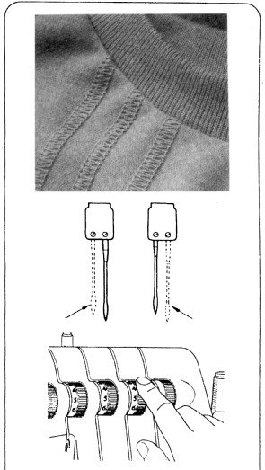  * Шов FLATLOCK может использоваться как в качестве конструкционного и декоративного шва,  так и в качестве чисто декоративного элемента  1)Настойка машины  *Используйте либо обметочную левую либо обметочную правую иглу.  *Начните шить после заправки и регулирвоки машины для 2-х ниточного обметочного (стр.42) или 3-х ниточного FLATLOCK (стр.44)  2)Прошивание шва  *Чтобы прошить декоративную строчку на лицевой стороне одежды, сложите ткань изнаночными сторонами вместе.  *Прошейте шов, обрезая излишек ткани.  *Игольная нить (оранжевый или синий) будет  образовывать на изнаночной стороне ткани V-образную строчку.  *Нить нижнего петлителя будет вытягиваться в прямую линию у края ткани.  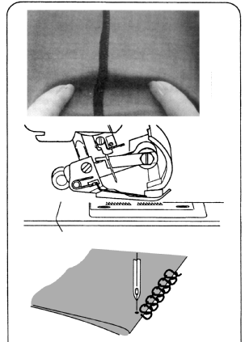  *Растяните ткань в стороны, чтобы сделать строчку плоской. |  |  |  |  | 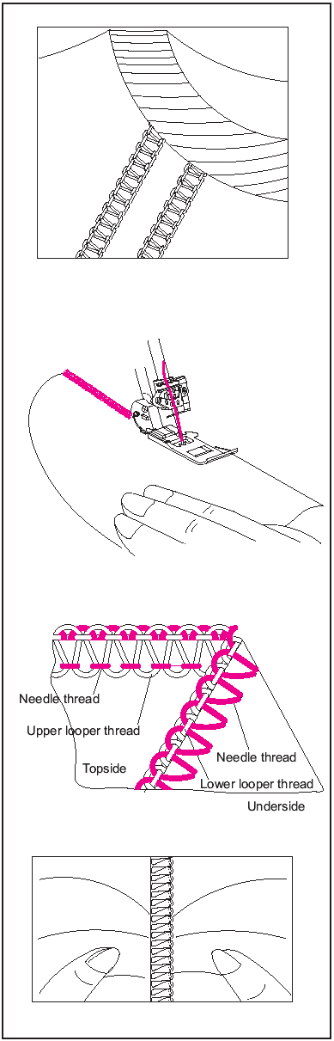
 | Выполнение оверлочного потайного шва.  *В ходе одной операции обрезается излишек ткани,  подшивается подогнутый край и обметываются свободные края ткани.  *Потайной шов лучше всего подходит для обработки  трикотажа. Он дает прочную, но почти невидимую отделку.  *Используйте правую обметочную иглу и настройте машину для узкой 3-нитевой обметочной строчки (стр.43).  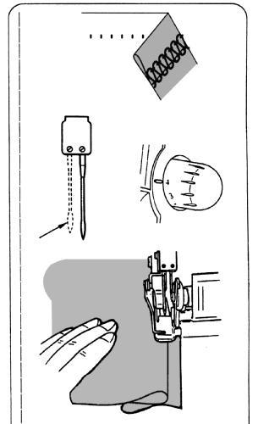  Примечание: может быть также использован трехниточный шов FLATLOCK.  *Установите регулятор длины стежка на делении 4.  *Сложите край ткани на изнаночную сторону, затем обратно на лицевую сторону, оставив 6 мм за складкой.  *Прошейте выступающий край, позволяя игле чуть захватывать край складки.  Примечание: в наличии имеется дополнительная лапка для выполнения потайной строчки (см. стр. 68). |  |  |  |  | 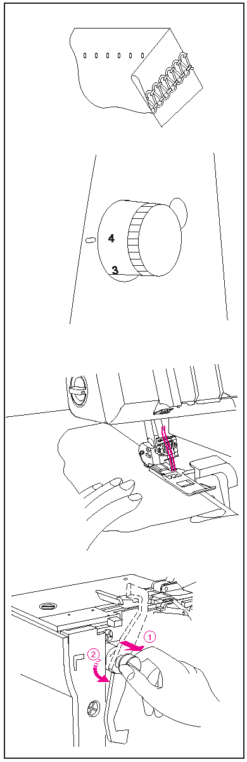
 |  | Прошивание защипов.  *выполните защипы на деталях изделия до того, как стачаете их.  *Используйте правую обметочную иглу и настройте машину на выполнение узкого 3-х ниточного оверлочного шва (см. стр. 43)  Важно: для этой цели может так же использоваться ролевый шов.  *Установите движущийся нож в нерабочее положение (см.стр.11)  *Отметьте необходимое количество защипов с помощью водорастворимого маркера.  *Сложите ткань изнаночными сторонами вместе и прострочите.  *Заутюжьте защипы в одном направлении.  Обработка прямых углов.  - Внешний угол.  *Срежьте примерно 2 см от угла, по линии с обметочным швом.  *Прошейте один стежок выше точки (А) и остановитесь  *Поднимите иглу и прижимную лапку  *Протолкните ткань назад, чтобы освободить нить, находящуюся в прорези игольной пластины.  Важно: лапка не нарисована, чтобы показать детали.  *Поверните ткань и опустите прижимную лапку таким образом, что нож будет на одной линии с обрезанным краем.  *Начните шитье. |  |  | 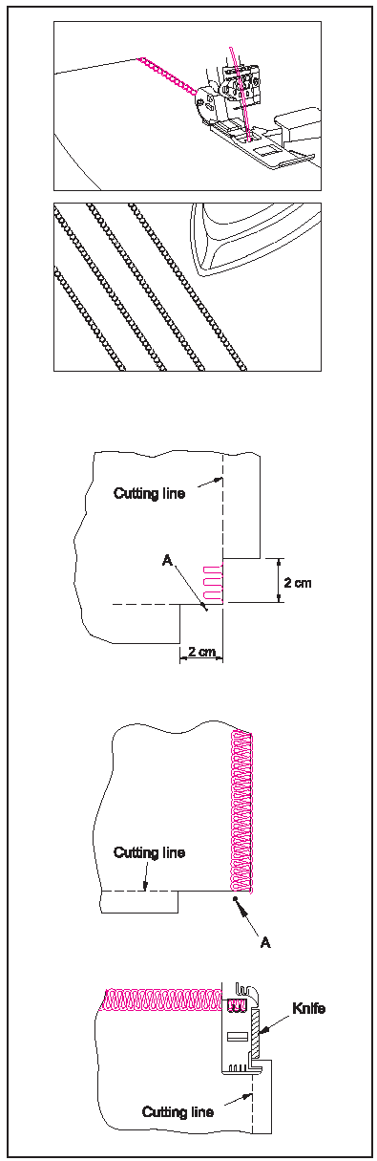
 | - Внутренний угол.  *Обрежьте внутренний угол как показано на рисунке.  *Шейте по линии шва.  *Доведите шов до конца складки (Оставьте иглу в ткани)  *Поднимите прижимную лапку (Оставьте иглу в ткани)  *Расправьте складку чтобы линия шва была прямой  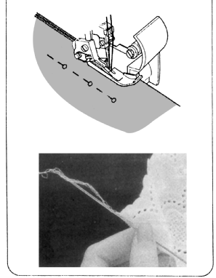  Установка булавок  Вставьте булавки слева от прижимной лапки. При такой установке булавки будет легко снять, и они не будут находиться в зоне действия ножей.  Внимание:  Шитье по булавкам приведет к повреждению и/или разрушению режущей кромки ножей.  Закрепление цепного шва  Заправьте нитяную цепочку в иглу для ручного шитья с большим ушком, например иглу для шитья гобелена.  Вставьте иглу в конец шва, чтобы закрепить нити.  Примечание: закрепление нитяной цепочки при обработке  ткани ролевым швом см. на стр. 53. |  |  |  |  |  | 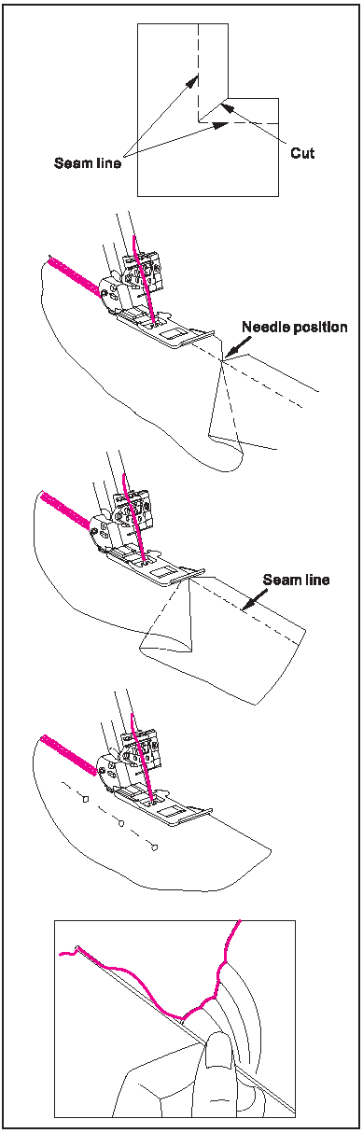
 |  |  | Усиление шва  Вставка саржевой ленты во время обметки края ткани стабилизирует шов.  Вставьте ленту через отверстие в передней части прижимной лапки.  Установите ленту под лапкой, направив ее к задней стороне машины и прошейте шов.  При прошивании шва происходит прикрепление ленты.  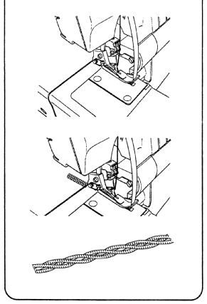  Вшивание канта  Установите подвижный верхний нож в нерабочее положение.  Вставьте шнур-заполнитель, такой как толстая нить или саржевая лента через отверстие в передней части прижимной  лапки.  Поместите шнур-заполнитель под прижимной лапкой и сплетите жгут желаемой длины.  Сплетенные жгуты могут использоваться отдельно или могут быть сплетены в косички из 3-4 жгутов. |  |  |  | 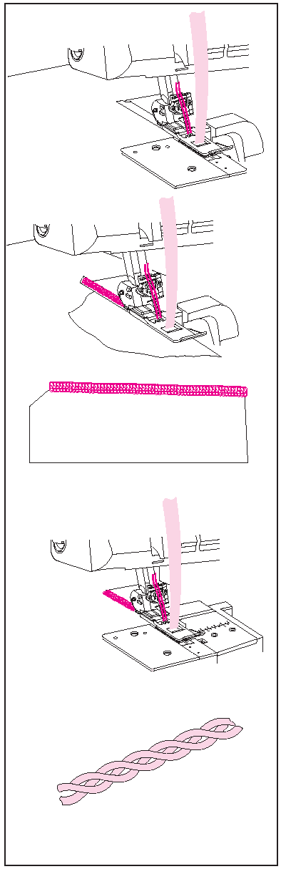
 |  |  | 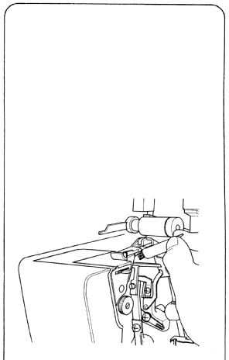  26. ТЕХНИЧЕСКОЕ ОБСЛУЖИВАНИЕ  МАШИНЫ  Оверлок требует большего объема технического обслуживания, чем обычная швейная машина, в основном по двум причинам.  1) При работе ножей образуется большое количество пуха и обрывков нитей.  2) Оверлок работает с очень большой скоростью и нуждается в частой смазке внутренних рабочих частей.  Очистка машины  Внимание:  Перед очисткой машины выньте вилку сетевого шнура из розетки.  Удалите пыль и обрывки из области петлителя и ножа при помощи сухой щетки.  Смазка машины  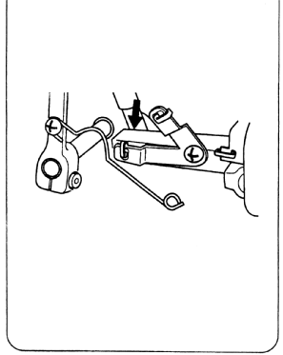  Внимание:  Перед смазкой машины выньте вилку сетевого шнура из розетки.  Периодически следует производить смазку машины. Точки смазки показаны на диаграмме.  Внимание: применяйте для смазки только смазочное масло для швейных машин. Не пользуйтесь никаким другим маслом,  поскольку это может привести к повреждению машины. |  |  |  | 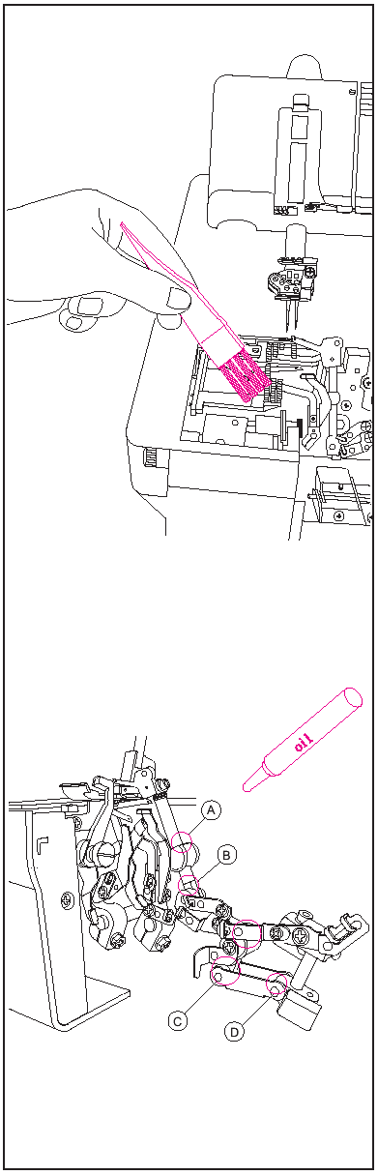
Замена неподвижного ножа
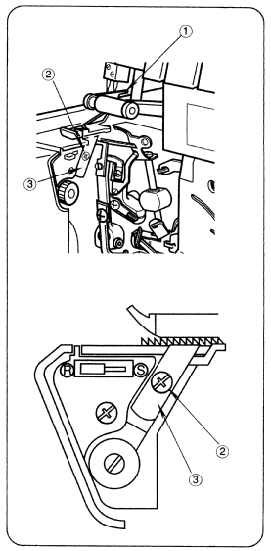
Внимание:
Перед заменой неподвижного ножа выньте вилку сетевого шнура из розетки.

Когда неподвижный нож затупляется, его следует заменить.

Неподвижный нож может быть заменен в соответствии с приведенными ниже указаниями, однако, если вы испытываете трудности с заменой, обратитесь к представителю компании на предмет замены ножа и выполнения необходимых регулировок.

Убедитесь в том, что вилка сетевого шнура вынута из розетки.

Откройте крышку петлителя и установите неподвижный верхний нож (а) в нерабочее положение.

Ослабьте установочный винт неподвижного ножа (b) и снимите неподвижный нож (a).

Поверните маховик, чтобы установить держатель неподвижного ножа в нижнее положение.

Установите новый неподвижный нож в канавку держателя.

Затяните установочный винт неподвижного ножа (b).

Замена лампочки  Замена лампочки  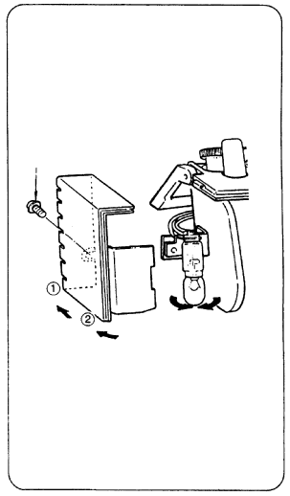  Внимание: Перед заменой лампочки всегда вынимайте вилку сетевого шнура из розетки.  Осветительную лампочку можно приобрести в вашем магазине.Возьмите с собой старую лампочку и  попросите такую же.  Если напряжение, указанное на табличке с электрическимиданными вашей машины 110-127В, попросите осветительную лампочку, соответствующую следующей спецификации:  Байонетного типа: 110-127В, 15Вт.  Форма колбы: Т-20  Цоколь лампы: BA15D/19  Общая длина: 48-58 мм  Выверните винт крепления крышки лампы и.слегка нажав на нее назад, поверните ее влево и снимите с машины, как показано на иллюстрации. Чтобы снять лампу, поверните ее влево. Чтобы установить новую ламу, вставьте ее в гнездо и поверните вправо.  Внимание:  Перед тем, как заменить лампу, убедитесь в том, что она остыла.  Предупреждение:  Перед тем, как вставить вилку сетевого шнура в розетку, установите на место крышку.  Если напряжение, указанное на табличке с электрическими данными вашей машины 200-240В, попросите осветительную лампочку, соответствующую следующей спецификации:  Резьбовой цоколь: 200-240В, 15Вт  Форма колбы: Т-22  Цоколь лампы: E14  Общая длина: 56мм  Выверните винт крепления крышки лампы и.слегка нажав на нее назад, поверните ее влево и снимите с машины, как показано на иллюстрации. Чтобы снять лампу, выверните ее, поворачивая влево. Чтобы установить, заверните новую лампу в гнездо, поворачивая вправо. | 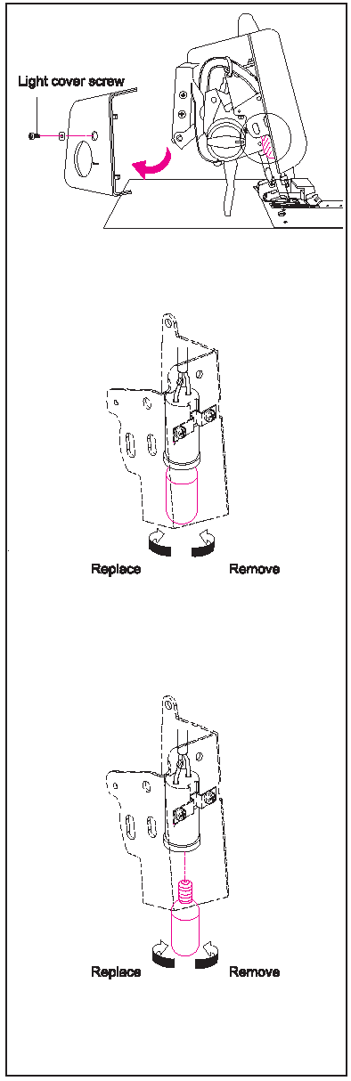
  27. ДОПОЛНИТЕЛЬНЫЕ АКСЕССУАРЫ  За дополнительную плату вы можете приобрести следующие дополнительные прижимные лапки, специально предназначенные для этой машины.  Примечание: не пользуйтесь прижимными лапками,  предназначенными для других машин. Применение таки лапок может привести к ее контакту с иглой или ножом, что является опасным.  Прижимная лапка быстрой фиксации этой машины  позволяет легко и быстро снимать ее и устанавливать.  Внимание:  Перед заменой прижимной лапки выньте вилку сетевого шнура из розетки или выключите сетевой выключатель.  Прижимная лапка быстрой фиксации  Снятие  Поднимите прижимную лапку, затем поднимите игольный стержень в крайнее верхнее положение.  Нажмите на красный рычажок (А) на задней стороне хвостовика прижимной лапки и снимите пластинку прижимной лапки.  Если вынуть пластинку прижимной лапки из-под хвостовика прижимной лапки затруднительно, поднимите подъемник  прижимной лапки в положение High Lift (Высокий Подъем) и удерживая его в этом положении, снимите пластинку прижимной лапки.  Установка  Установите пластинку прижимной лапки на игольную пластинку под хвостовиком прижимной лапки, так чтобы ось шарнира (С) совместилась с прорезью (В) хвостовика. Затем опустите  подъемник прижимной лапки.    Поднимите подъемник прижимной лапки и убедитесь в том, что пластинка прижимной лапки надежно прикреплена к хвостовику. | 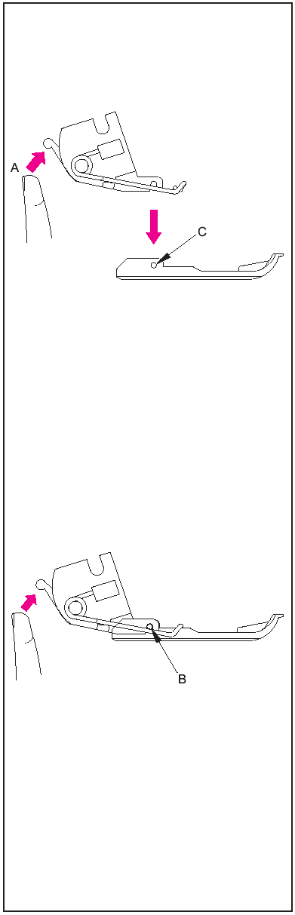
  Дополнительные прижимные лапки  1) Лапка для пришивания эластичной ленты  Эта лапка используется для прикрепления к одежде эластичной ленты, причем степень сжатия эластичной ленты может регулироваться, как это необходимо.  2) Лапка для выполнения потайного шва  Эта лапка предназначена для обработки манжет на изделиях из 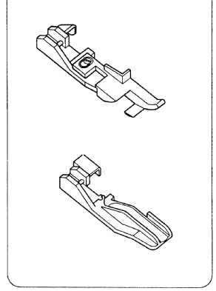трикотажных материалов, а также прошивания швов на брюках и юбках, там где швы не должны быть видны.  3) Лапка для присбаривания  Эта лапка лучше всего подходит для выполнения сборок при обработке юбок, кокеток, манжет оборок и т.д.  Эта лапка также подходит для сшивания вместе двух кусковткани и выполнения сборок на нижнем куске в ходе одной операции.  4) Лапка для пришивания бисера  Эта лапка предназначена для пришивания бисера и т.п.  5) Лапка для вшивания декоративного канта  Эта лапка предназначена для вшивания декоративного канта между двумя слоями ткани.  6)Лапка для пришивания ленты  Эта лапка подходит для пришивания ленты. | 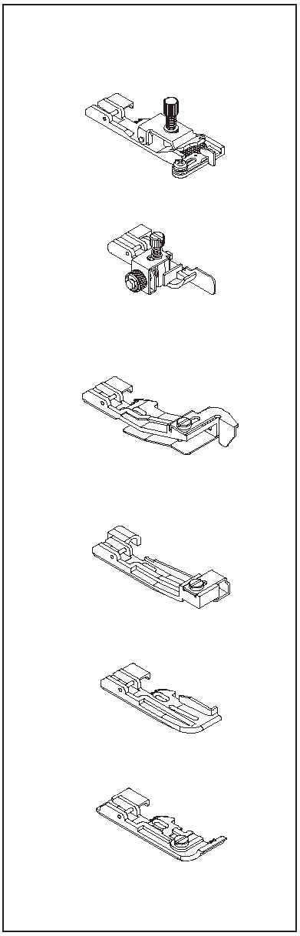
28. Таблица неисправностей.

Проблема | Метод устранения
Плохая подача ткани  Ломается игла  Обрывается нить  Пропуск стежков  Неравномерная строчка  Ткань сморщивается  Плохая обрезка ткани  Заедание ткани  Машина не работает | - Увеличить длину стежка  - При шитье тяжелых материалов увеличить давление прижимной лапки  - При шитье легких материалов уменьшить давление прижимной лапки  - Правильно вставить иглу  - Не тянуть материал во время шитья  - Затянуть установочный винт иглы  - Для шитья тяжелых материалов использовать иглу большего размера  - Проверить правильность заправки нити  - Проверить, не запуталась ли или не застряла ли нить  - Правильно вставить иглу  - Установить новую иглу, старая игла может быть погнута или затуплена  - Использовать высококачественную нить  - Ослабить натяжение нити  - Установить новую иглу, старая игла может быть погнута или затуплена  - Затянуть установочный винт иглы  - Правильно вставить иглу  - Установить иглу другого типа или размера  - Проверить правильность заправки нити  - Увеличить давление прижимной лапки  - Использовать высококачественную нить  - Отбалансировать натяжение нитей  - Проверить, не запуталась ли или не застряла нить  - Проверить правильность заправки нити  - Ослабить натяжение нити  - Проверить, не запуталась ли или не застряла нить  - Использовать высококачественную легкую нить  - Уменьшить длину стежка  - При шитье легких материалов уменьшить давление прижимной лапки  - Проверить правильность установки ножей  - Заменить один или оба ножа  - Перед тем, как шить, закрыть крышку петлителя  - Проверить, не запуталась ли или не застряла нить  - Перед обработкой оверлоком сожмите толстые слои ткани на обычной  швейной машине  Подсоединить машину к источнику электропитания
29. ТАБЛИЦА ВЫБОРА ИГОЛОК И НИТОК

Тип ткани | Тип нити | Игла  Кат. № 2054
Легкие:  Батист, органза,  вуаль, креп и т.д. | Хлопчатобумажная #100  Шелковая #100  Нить из волокна #80 - #90  Полиэфирная #80 - #100 | #10/80
Средние:  Муслин, атлас,  габардин, тонкое  сукно и т.п. | Хлопчатобумажная #60-#80  Шелковая #50  Нить из волокна #60-#80  Полиэфирная #60-#80 | #14/90, #11/80
Тяжелые:  Рубашечная ткань,  джинсовая ткань,  твид, вельвет,  саржа | Хлопчатобумажная #40 - #60  Шелковая #40 - #60  Нить из волокна #60- #80  Полиэфирная #50 - #80 | #14/90
Эластичные ткани:  Трикотаж  Джерси  Шерсть (тканая,  вязаная ) | Нить из волокна #80 - #90  Полиэфирная #60 - #80 | #11/80
 | Нить из волокна #60 - #80  Полиэфирная #60 - #80  Хлопчатобумажная #60 - #80 | #14/90, #11/80
 | Нить из волокна #60 - #80  Полиэфирная #50 - #60  Шерстеподобная нейлоновая  Шерстеподобная тетроновая | #14/90, #11/80

30. Спецификация.

Параметр | Спецификация
Скорость шитья  Длина стежка (величина подачи)  Соотношение дифференциальной  подачи  Ширина обметочной строчки  Ход игольного стержня  Подъем прижимной лапки  Игла | 1300 стежков/мин, максимум  1-4 мм (стандартная: для ролевого шва– 1-2, обычная обметка края – 2.5)  1:0,6 – 1:2 (на машине с дифференциальной подачей)  Обработка подогнутого для ролевого шва – 1,5мм, обычная обметка края – 3,0-9.8 мм (стандартная – 4 мм)  27мм  4,5мм  Зингер №2022 (EL x 705), #14, #11

